Ludas Községi Önkormányzat Képviselő-testületének
2/2019. (I.18.) önkormányzati rendelete
a településkép védelméről

Ludas Község Önkormányzatának Képviselő-testülete a településkép védelméről szóló 2016. évi LXXIV. törvény 12. § (2) bekezdésében kapott felhatalmazás alapján, az épített környezet alakításáról és védelméről szóló 1997. évi LXXVIII. törvény 6/A. § (1) bekezdés a) pont aa) alpontjában, (2) bekezdés b) pontjában meghatározott feladatkörében eljárva, a településfejlesztési koncepcióról, az integrált településfejlesztési stratégiáról és a településrendezési eszközökről, valamint egyes településrendezési sajátos jogintézményekről szóló 314/2012. (XI. 8.) Korm. rendelet 43/A.§ (6) bekezdésében biztosított véleményezési jogkörében eljáró Heves Megyei Kormányhivatal Kormánymegbízotti Kabinet Állami Főépítész, Bükki Nemzeti Park Igazgatóság, Nemzeti Média és Hírközlési Hatóság és a Heves Megyei Kormányhivatal Gyöngyösi Járási Hivatala, a Miniszterelnökség, valamint az önkormányzat településfejlesztési és településrendezési döntéseinek társadalmi magalapozását szolgáló 10/2017. (VII.28.) önkormányzati rendelet szerinti partnerek véleményének kikérésével a következőket rendeli el:

Első rész

Bevezető rendelkezések

I.Fejezet

Általános rendelkezések

1.A rendelet célja
- §
A rendelet célja Ludas község sajátos településképének társadalmi bevonás és konszenzus által történő védelme és alakítása
a) a helyi építészeti örökség területi és egyedi védelmének (a továbbiakban: helyi védelem) meghatározásával, a védetté nyilvánítás, illetve a védelem megszüntetés szabályozásával,
b) a településképi szempontból meghatározó területek meghatározásával,
c) a településképi követelmények szabályozásával,
d) a településkép-védelmi szakmai konzultációval,
e) a településképi követelmények megvalósítását biztosító sajátos jogintézmények (településrendezési kötelezések: helyrehozatali kötelezettség; településképi véleményezési eljárás, településképi bejelentési eljárás, közterület-alakítás, településképi követelmények: területi és egyedi építészeti követelmény) rögzítésével.

2.A helyi védelem célja
2. §
A helyi védelem célja Ludas község településképe és történelme szempontjából meghatározó építészeti örökség kiemelkedő értékű elemeinek védelme, jellegzetes karakterének a jövő nemzedékek számára történő megóvása.

3.A településképi szempontból meghatározó területek megállapításának célja
3. §
A településképi szempontból meghatározó területek megállapításának célja az olyan területek kijelölése, amelyek az épített környezet olyan összefüggő, vagy azonos építészeti karakterű részeire, valamint térre, utcára, utcaszakaszra terjednek ki, amelyek a jellegzetes településszerkezet történelmi folyamatosságát dokumentálják, vagy ahol a település és a környék arculatát meghatározó építmények együttest alkotnak.

4.A rendelet hatálya
4. §
(1) A rendelet tárgyi hatálya Ludas község településkép védelmére terjed ki.

(2) A rendelet személyi hatálya minden természetes személyre, jogi személyre, jogi személyiséggel nem rendelkező egyéb szervezetre terjed ki.
(3) E rendelet területi hatálya Ludas község teljes közigazgatási területére terjed ki.
(4) E rendelet előírásait az önkormányzat képviselő-testülete által elfogadott településszerkezeti tervvel, helyi építési szabályzattal együtt kell alkalmazni.

5. Értelmező rendelkezések
6. §
A rendelet alkalmazásában:
- Áttört kerítés:
Amelynél a tömör felületek aránya a kerítés teljes felületének 75%-át nem haladja meg, valamint a kerítés lábazatának magassága nem haladja meg a 80 cm-t.
- Eredeti állapot:
Az eredeti építéskori állapot, vagy az a későbbi állapot, amelyet az értékvizsgálat
a védelem elrendelésekor védendő értékként határozott meg.
- Élénk színek: erőteljes, rikító, figyelemfelkeltő színek, melyek nagy színtelítettségűek.
- Értékvizsgálat:
Építésügyi műszaki szakértői szakterületen belül megfelelő szakképzettséggel rendelkező természetes vagy jogi személy által készített olyan szakvizsgálat, amely feltárja és meghatározza a ténylegesen meglévő, illetve a település szempontjából annak minősülő építészeti értéket, amely védelemre érdemes lehet, valamint bemutatja a védelemre javasolt építészeti érték esztétikai, történeti, műszaki jellemzőit. Az értékvizsgálat eredményét értékvédelmi dokumentáció tartalmazza. Az értékvizsgálat lehet a településrendezési terv részeként készülő örökségvédelmi hatástanulmány, s ennek örökségvédelmi adatlapja, de lehet önálló dokumentáció is.
- Főépület:
Az építmények azon csoportja, mely a területfelhasználási rendeltetési szabályozás előírásaiban megnevezett funkciók elhelyezésére szolgál.
- Használaton kívüli, romos, felhagyott épület:
Emberi tartózkodásra, vagy egyéb rendeltetésű használatra már nem alkalmas, műszakilag leromlott állapotú, élet- és balesetveszélyes, hiányos épületszerkezetű, a településképet súlyosan rontó épület.
- Helyi egyedi építészeti értékvédelemmel védett épületek:
E rendelet alapján védetté nyilvánított helyi jelentőséggel bíró épületek, épületegyüttesek.
- Hirdető berendezés (részben reklámnak nem minősülő, közérdeket szolgáló információs berendezés):
a) Cégér: Valamely mesterség jelvényként használt, rendszerint a rendeltetési egység bejárata közelében kifüggesztett tárgy, vagy címerszerű ábra, mely a falsíkra merőlegesen kerül elhelyezésre. Cégérnek minősül az az üzlethelyiségnél nem a falsíkra merőleges tábla is, mely csak ugyanazokat az információkat tartalmazza, amely cégtáblán kerülhet elhelyezésre. Nem minősül cégérnek az olyan hirdető berendezés, amely nem közvetlenül a kereskedelmi, szolgáltató-, illetve vendéglátó létesítmény jellegével, hanem az ott árusított vagy felhasznált termékkel kapcsolatos.
b) Címtábla: Intézmény, vállalkozás nevét, esetleg egyéb adatait feltüntető tábla, névtábla.
c) Citylight: (világító reklám): Változó tartalmú hirdetések elhelyezésére alkalmas, egy, vagy többoldalú világító hirdető-berendezés, vagy felirat.
d) Megállító tábla: különösen az üzletek, szolgáltató egységek elé a közterületre kihelyezett mobil hirdetőtábla, amely egy- vagy kétoldalú.
e) Totemoszlop: Intézmény, vállalkozás nevét, logóját, vagy arculatára jellemző egyéb adatait, információkat feltüntető műtárgy.
f) Üzletfelirat: Jellemzően közterületen álló, kereskedelmi-, szolgáltató- vagy vendéglátó, egy vagy több egységet magába foglaló építményen, a benne folyó tevékenységet hirdető feliratot hordozó berendezés. melynek hossza legfeljebb 1,2 – 2,0 m közötti, magassága legfeljebb 90 cm, vastagsága 10 cm lehet.

- Látványterv:
A jelenlegi és a tervezett tájképet egy- vagy több nézőpontból rögzítő és a beillesztett építményt tartalmazó látványrajz a tervezett építmény által megváltoztatott tájkép kiterjedését szemléltető módon.
- Melléképület:
Az építmények azon csoportja, melyek a területfelhasználási, rendeltetési szabályozás előírásaiban megnevezett épületek, építmények használatát kiegészítik, különálló funkcionális egységet, vagy rendeltetési egységet képeznek és nem minősülnek melléképítménynek.
- Pasztell földszínek:
A vörös – narancs – sárga – barna színtartomány természetközeli meleg színeinek kis telítettségű vagy kevéssé telített árnyalatainak gyűjtőneve, melyeknek a szín mellett csak fehér tartalma van, fekete nincs.
- Tájba illesztés: a létesítményeknek, az építményeknek a táji adottságok messzemenő figyelembevételével történő, funkcionális és esztétikai szempontok szerinti, azaz tájértéknövelő célú elhelyezése és környezetalakítása
- Településképi jelentőségű, meghatározó területek:
A településkép jelentőségű területek olyan területi védelemmel ellátott területek, amelyek az épített környezet egyes összefüggő részeire terjednek ki, és a megjelenésükkel a településrész és a környezete arculatát meghatározó építmények együttest alkotnak.
- Településképi jelentőségű útvonalak, közterületek:
A településképi jelentőségű útvonalak, közterületek utcakép-védelmi meghatározó területe az épített környezet olyan összefüggő részére, a település azon útvonalaira és közterületeire terjed ki, ahol az egyes épületek, építmények településképi megjelenéséhez a települési arculat szempontjából kiemelt települési érdek fűződik.
- Védett építmények, képzőművészeti alkotások:
Azok az épületek, épületrészek, műtárgyak, berendezési tárgyak, közterületi létesítmények, közterületi műalkotások, amelyek történelmi, régészeti, művészeti, tudományos, társadalmi vagy műszaki-ipari, mérnöki szempontból a hagyományos településkép megőrzése szempontjából jelentős alkotások, ideértve a hozzájuk tartozó kiegészítő külső és belső díszítő elemeket, amelyeket a rendelet védetté nyilvánított.
- Zászlótartók:
Egyes cégek arculati elemeit, márkanevét és az ahhoz tartozó arculati elemeket, cégjelzését tartalmazó részben reklámnak nem minősülő műtárgy.

Második rész

A helyi védelem

I.Fejezet

A helyi védelem feladata, általános szabályai, önkormányzati és tulajdonosi kötelezettségek

6. A helyi védelem feladata

6. §
Ludas Község Önkormányzatának (továbbiakban: Önkormányzat) feladata a helyi védelem alá helyezhető építészeti örökség
a) felkutatása, számbavétele, forráskutatása, dokumentálása és a közvéleménnyel való megismertetése,
b) a védett értékek fennmaradásának, helyreállításának, karbantartásának és hasznosításának elősegítése, az értékek károsodásának megelőzéséhez, a károsodás csökkentéséhez és elhárításához, esetleges megsemmisülés esetén az újjáépítéshez történő segítségnyújtás,
c) a műemlék- és a helyi építészeti örökség védelme egymásra épülő kapcsolatának biztosítása,
d) az általános környezetkultúra, építészeti kultúra szemléletformáló terjesztésének és az erre való nevelésének támogatása,

7. A helyi védelem alá helyezés általános szabályai
7. §
(1) A helyi védetté nyilvánítással kapcsolatos eljárás hivatalból, vagy írásbeli kérelem alapján indulhat, mely kérelmet a polgármesterhez kell benyújtani.

(2) A kérelemhez mellékelni kell
- a védendő érték megnevezését és rendeltetését,
- a védendő érték pontos helyét, utca, házszám, helyrajzi szám, épület-, illetve telekrész pontos megjelölésével,
- a védendő érték rövid leírását,
- a kezdeményező nevét, személyes adatait, lakcímét, telefonos és elektronikus elérhetőségét.

(3) A helyi építészeti értékek egyedi védelme és az egyes területi védelem fajták védetté nyilvánításának kérelméhez - ha az nem áll rendelkezésre - az Önkormányzat elkészítteti az értékvizsgálatot, az alábbi tartalom szerint:
- a védendő értékek megnevezése, szükség esetén körül határolása, térképi ábrázolással,
- a pontos hely, utca, házszám, helyrajzi szám, épület-, illetve telekrész megjelölése,
- a védendő érték leírása, dokumentálása (irodalom, fotók), egyéb adatok, tervek,
- a védendő érték fotódokumentációja,
- a védetté nyilvánítás indokolása.

(4) A védettség elrendeléséről a Képviselő-testület dönt.

8. A helyi védettség megszüntetése
8. §
(1) A helyi védettség megszüntetésével kapcsolatos eljárás hivatalból, vagy írásbeli kérelem alapján indulhat, melyet a polgármesterhez kell benyújtani.

(2) Helyi védettség megszüntetése akkor kezdeményezhető, ha a védettséget alátámasztó indokok már nem állnak fenn. Az értékvizsgálati eljárást a benyújtott dokumentumok alapján le kell folytatni.

(3) Helyi védettség megszüntetésére irányuló kérelmet lehet benyújtani, amennyiben
a) műszakilag indokoltható,
b) életveszély-elhárítása miatt,
c) a védett elemet országos védelmi kategóriába emelték.

(4) A helyi védettség megszüntetésére irányuló kérelemhez mellékelni kell
a) a védett elem teljes körű műszaki felmérését, mely magában foglalja alaprajzokat, metszeteket, homlokzatok dokumentációját, a védett elem minden irányú fényképes dokumentációját,
b) amennyiben szükséges, a történeti kutatás megtörténtét igazoló dokumentumot.

(5) A helyi védettség megszüntetése nem járhat a települési arculat kedvezőtlen irányú változásával.

(6) A helyi védettség megszüntetéséhez jelen rendelet módosítása szükséges, mely módosítás előfeltételeként a vonatkozó jogszabályokban előírt egyeztetési eljárásokat le kell folytatni.

(7) A védettség megszüntetéséről a Képviselő-testület dönt.

9. A képviselő-testület döntésével összefüggő feladatok
9. §
(1) Az előzetes értékvizsgálat elkészíttetéséről az Önkormányzat gondoskodik.

(2) A védetté nyilvánítással kapcsolatos javaslatot a partnerségi rendeletben megfogalmazott előírások szerint partnerségi egyeztetésre kell bocsátani.

(3) A partnerségi egyeztetés időtartama alatt a javaslat és az értékvizsgálat megtekintését a településen biztosítani kell. A kezdeményezéssel kapcsolatosan a partnerségi rendelet szabályai szerint írásos észrevételt lehet tenni.

(4) A helyi védettség alá helyezési, illetve annak megszüntetésére irányuló eljárás megindításáról az érdekelteket az Önkormányzatnak értesítenie kell.

(5) A helyi egyedi védelemre vonatkozó kezdeményezés esetén az értesítést az érdekeltnek írásban kézbesíteni kell. Amennyiben az érdekeltek felkutatása aránytalan nehézségekbe ütközne, úgy az értesítésük a helyben szokásos módon is történhet.

(6) A helyi védettség alá helyezés tényéről az érték használóját az érték tulajdonosa köteles értesíteni.

10. §
(1) A helyi védettségre vonatkozó ingatlan-nyilvántartási bejegyzésnek tartalmaznia kell, hogy az ingatlan a rendelet alapján helyi védelem alá vont érték.

(2) A késedelmes bejegyzés, vagy annak esetleges elmaradása a védettség fennállásának tényét nem érinti.

11. §
A helyi védettség alá helyezett értékekről nyilvántartást kell vezetni, mely a település megbízott főépítészének feladata.

10.A védett értékek megjelölése
12. §
(1) A helyi védettség alatt álló védett építészeti értéket a közterületről jól látható helyen elhelyezett, egységes táblával kell megjelölni.

(2) Az egységesen kialakított tábla tartalmazza, hogy az adott védett értéket Ludas Község Önkormányzata védetté nyilvánította, és tartalmazza a védetté nyilvánítás évének megjelölését.

(3) A tábla elhelyezését a tulajdonos tűrni köteles.

(4) A tábla elkészíttetéséről a jegyző, az elhelyezéséről és eltávolításáról a főépítész gondoskodik.

(5) A tábla fenntartása és karbantartása a tulajdonos feladata.

11.Az egyedi védelemhez kapcsolódó tulajdonosi kötelezettségek
13. §
(1) A védett érték karbantartása, állapotának megóvása a tulajdonos alapvető kötelezettsége.

(2) A tulajdonos kötelezettsége kiterjed a védelem alá helyezett érték minden alkotóelemére és részletére, függetlenül attól, hogy azok a rendeltetésszerű használathoz szükségesek-e vagy sem.

(3) A védett értékek megfelelő fenntartását és megőrzését a rendeltetésnek megfelelő használattal kell biztosítani.

(4) Amennyiben a rendeltetéstől eltérő használat a védett érték állagának romlásához vagy megsemmisüléséhez vezetne, úgy e használat a hatályos jogszabályok szerint korlátozható.

Harmadik rész

A településképi szempontból meghatározó és kiemelt területek

III.Fejezet

Az épített és természeti környezet településképi szempontból meghatározó területei

14. §
(1) Az épített környezet településképi szempontból meghatározó területei:
- a településképi szempontból meghatározó jelentőségű útvonalak és a mellettük fekvő, az úthoz csatlakozó telkek sora, melyek felsorolását és térképvázlatát a rendelet 1. melléklete tartalmazza,
- a településképi jelentőségű meghatározó területek melyek felsorolását és térképvázlatát a rendelet 2. melléklete tartalmazza,
- a települési zöldterületek és jelentős zöldterületi intézmények, melyek térképvázlatát a rendelet 3. melléklete tartalmazza,
- a helyi egyedi építészei értékvédelemmel védett épületek, melyek felsorolását és térképvázlatát a rendelet 4. melléklete tartalmazza,
- a helyi védettség alatt álló műalkotások és egyedi tájértékek, melyek felsorolását és térképvázlatát a rendelet 5. melléklete tartalmazza,
- a külön jogszabályban megállapított műemlék épület, műemlék épület telke, műemléki környezet felsorolását és térképvázlatát, leírását a rendelet 1. függeléke tartalmazza,
- a külön jogszabályban meghatározott régészeti érdekű területek, felsorolását és térképvázlatát, leírását a rendelet 2. függeléke tartalmazza,
- a természetvédelemmel érintett területek (Természeti területek, Nemzeti Ökológiai Hálózatba (azon belül ökológiai folyosóba) tartozó területek és az Ex lege védett mocsárral érintett terület) térképvázlatát a rendelet 3. sz. függeléke tartalmazza.

(2) Az épített és természeti környezet településkép védelem szempontjából meghatározó területeinek összefoglaló ábrázolását a rendelet 6. melléklete tartalmazza.

IV.Fejezet

Az épített és természeti környezet településképvédelmi szempontból kiemelt területei

15. §
(1) Az épített környezet településképvédelmi szempontból kiemelt területei:
a) a helyi értékvédelmi terület,
b) a helyi egyedi építészeti értékvédelemmel védett épületek,
c) a műemlékek területe és a műemléki környezet,
d) a régészeti érdekű terület és a régészeti lelőhely.

(2) A természeti környezet településképi szempontból kiemelt területei:
a) a természetvédelemmel érintett területek,
b) a helyi jelentőségű természetvédelmi terület és a védett természeti érték.

(3) Ludas természetvédelemmel érintett területeit (a helyi jelentőségű védett természeti területeket, az országos ökológiai hálózat (azon belül ökológiai folyosó) területeit, és az Ex lege védett mocsárral érintett területet) a rendelet 3. függeléke tartalmazza.

Negyedik rész

A településképi követelmények

V.Fejezet

Általános építészeti követelmények

12.Az illeszkedésre vonatkozó rendelkezések
16. §
(1) Az illeszkedés szabályait kell alkalmazni minden a rendeletben nem szabályozott esetben.
(2) Illeszkedőnek tekinthető az épület, amennyiben
a) a környezetéhez igazodik,
b) a település építészeti karakterét megőrzi,
c) a meglévő formakultúrát megtartja,
d) léptékhelyes épülettömeget eredményez, és
e) a környezetét figyelembe vevő építési anyagot és színezést alkalmaz.

13.Általános követelmények
17. §
(1) A településképi illeszkedés érdekében új épület építése, vagy meglévő épület átalakítása, bővítése esetén a kialakult településszerkezet, a településre jellemző építészeti karaktert sértő építészeti megoldás nem alkalmazható.

(2) A településképi szempontból meghatározó és a településképvédelmi szempontból kiemelt területen lévő építményeket fenntartani, bővíteni, átalakítani, illetve új építményeket építeni egymással összehangoltan, a jellegzetes településkép, valamint az épített és természetes környezet megjelenését biztosító módon kell. E tekintetben az épületek fő tömeg- és tetőformája, külső homlokzata, az alkalmazott anyag, azok színe, felületképzése meghatározó jelentőségű.

(3) A település közigazgatási területén a használaton kívüli, romos, felhagyott épület felújítását, bontását az Önkormányzat kötelezési eljárás keretében elrendelheti
a) a településkép védelmében,
b) a közbiztonság védelmében,
c) az életet, egészséget, vagyonbiztonságot veszélyeztető állapotok elhárításának érdekében,
d) az épület hatásterületéhez tartozók védelme érdekében, vagy
e) az egyes területek leromlásának megakadályozása céljából.

(4) Építmények elhelyezésénél a lehető legnagyobb összefüggő zöldfelület kialakítására kell törekedni, a zöldfelületek kialakításánál a táji – és termőhelyi adottságoknak megfelelő növényfajok telepíthetők. A telepítésre javasolt és telepítésre nem javasolt növényfajták felsorolását a 4. függelék tartalmazza.

(5) Lakó-, iroda-, tároló- és szállítókonténert csak felvonulási épületként, valamint az ipari gazdasági területeken szabad elhelyezni.

14.Építmények anyaghasználatára vonatkozó általános építészeti követelmények

18. §
(1) Homlokzati felületképzés esetében nem alkalmazható harsány, földszínektől, a pasztell földszínektől eltérő színű homlokzatfestés,

(2) Tetőfedés esetében nem alkalmazható
a) harsány, a természetes fedési módoktól eltérő színű fémlemezfedés a gazdasági területek kivételével,
b) főépületeken, illetve utcai homlokzaton műanyag hullámlemez,
c) felületkezelés nélküli, fénylő, káprázatot okozó fém tető.

(3) A közterület határán épülő kerítések esetén
a) a teljesen zárt, tömör fémlemez kerítés, színtől függetlenül, a közterületek felőli oldalon nem alkalmazható,
b) Teljesen zárt, típus betonkerítés a gazdasági területek kivételével a közterületek felőli oldalon nem alkalmazható.

(4) Új építmények építése, meglévő épületek héjazatának felújítása, cseréje során nem megengedett a hullámpala, trapézlemez valamint a bitumenes hullámlemez alkalmazása.

(5) A függőleges homlokzatfelületeken az ipari, gazdasági területeken lévő építmények és a felvonulási építmények kivételével nem alkalmazható a homlokzat felület 15 %-át meghaladó mértékben:
- nád,
- kezeletlen farost-, pozdorja-, faháncslemez, deszka,
c) kezeletlen fém,
d) műanyag lemez,
e) szürke műpala (Eternit),
f) hagyományos bitumenes lemez.

19. §
(1) A fényszennyezés megakadályozása céljából nem alkalmazható a hideg fehér fényű világítás, amely 500 nanométernél rövidebb hullámhosszúságú fényt tartalmaz, kizárólag 3000K alatti érték alkalmazható a kültéri világítás színhőmérsékletére.

(2) Közterületen a fényt a szükséges helyre kell irányítani, a fény nem irányítható a gyalogosok, járművezetők szemébe, az épületek ablakai felé vagy az égbolt irányába. A közterületet egyenletesen és alacsony fényintenzitással kell megvilágítani.

VI.Fejezet

A településképi szempontból meghatározó területekre vonatkozó területi és egyedi építészeti követelmények

15.Általános területi építészeti követelmények
20. §

- Az általános településkép, a településképi jelentőségű meghatározó terület, valamint az országos és helyi védelem alatt álló épületek és környezetük védelme érdekében
- meg kell őrizni a település jellegzetes szerkezetét, telekrendszerét, utcavonal vezetését. Új telek kialakítása, vagy telekalakítás csak ezzel összhangban engedélyezhető;
- a területen lévő építményeket, illetve új építményeket egymással összehangoltan kell megépíteni;
- a főépülettel egybe épített melléképület nem lehet magasabb a főépületnél.

- A területen az új épületek tömegarányait, fő méreteit, és a tetőformáját (kontyolt vagy oromfalas kialakítás) a környezetében lévő hagyományos épületekhez való harmonikus illeszkedését, ezen épületek homlokzatszélességét, gerinc- és párkánymagasságát, tetőformáját, anyaghasználatát figyelembe véve kell meghatározni.

- Az illeszkedés érdekében
- amennyiben az épület szélessége az utcai oldalon meghaladja a 10 métert, a tetőt az utca felé a hagyományoknak megfelelően kontyolni kell alkalmazni;
- utca felőli oromfalba erkély nem építhető;
- terepszint alá süllyesztett garázs utca felől nem létesíthető, (ez nem zárja ki az alagsor építését amennyiben terepadottságok ezt lehetővé teszik);
- főépületen lapos tető nem építhető.

- Az előkertek mélységét a környezetben kialakult beépítésnek megfelelően kell meghatározni.

- Kialakult telektömbben az építési vonal:
a) foghíj és saroktelek esetében illeszkedjék a csatlakozó szomszédos telek beépítésének utcai (közterület) beépítési vonalaihoz,
b) ha a közbenső telek egyik csatlakozó szomszédos telke beépítetlen, illeszkedjék legalább két szomszédos beépített telek, illetve az érintett utcaszakasz beépítésének utcai (közterületi) építési vonalaihoz.

- A területen meg kell tartani a hagyományos
a) kerítés- és kapuformákat,
b) építményfajtákat, melléképületeket és azok elhelyezési módját
c) növényzetet.

- A felszínformákat, terepfelszínt az ingatlan építése és használata során lehetőség szerint egyaránt meg kell őrizni.

21. §
Főépületek esetében oldalhatáron álló beépítési módnál
a) utcaszakaszonként egységes melléképület elhelyezést kell megvalósítani a kialakult állapotokhoz illeszkedően;
b) a sajátos, egyedi telepítésű épület-elhelyezésnél a történetileg kialakult, egyedi jelleg megőrzését biztosító épület-elhelyezést kell alkalmazni.

22. §
Melléképület
a) oldalhatáron álló beépítés esetében a melléképületeket is oldalhatáron kell elhelyezni,
b) esetében a kialakult állapot szerint, az illeszkedés szabályaira figyelemmel, a szabályozott beépítési módtól eltérő, más beépítési mód is alkalmazható.
c) kismélységű telkek oldalkert felőli építési helyén belül csak a főépülettel egybeépítve, az illeszkedési szabályok megtartása mellett engedélyezhető.
d) főépülettel egybeépített melléképület nem lehet magasabb a főépületnél.

23. §
A kerítés
a) építése során áttört kerítést kell létesíteni, kivéve
aa) forgalmi terhelés mérséklése,
ab) történeti hagyományok megtartása, (tömör természetes kő anyagú kerítés 1,8 méter magasságig)
ac) utcaképi illeszkedés biztosítása, vagy
ad) építészeti koncepció érvényesítése céljából,
ae) vagy az ideiglenes jelleggel legfeljebb egy évre, vagy az építkezés idejére épülő kerítés esetében
b) magassága legfeljebb 2,0 méter lehet,
c) a tömör lábazat magassága legfeljebb 80 cm lehet,
d) a kapuépítmény legmagasabb pontja legfeljebb 3,0 méter lehet.
e) építése és fenntartása során kötelező
ea) az időtálló, minőségi anyaghasználat,
eb) az élénk színek kerülése, a harmonikus, telítetlen földszínek, vagy a fehér szín alkalmazása,
ec) a természetes anyagok használata,
ee) a balesetmentes kialakítás,
ef) műszaki állapotának folyamatos karbantartása.

16.Egyedi építészeti követelmények
24. §
Meghatározó jelentőségű az épületek
a) fő tömeg- és tetőformája,
b) külső homlokzata,
c) az alkalmazott anyag
ca) színe,
cb) felületképzése.

25. §
(1) Az épület tömegformálásának
- illeszkedőnek,
- építészeti minőséget tükrözőnek,
- arányosnak,
- funkciójával összhangot mutatónak
kell lennie.
(2) Magastető építése esetében a magastető
a) építése egységes, teljes épületegyüttest magába foglaló módon történhet,
b) hajlásszöge a 45°-ot nem haladhatja meg,
c) építése esetén nem építhető alacsony hajlásszögű, 30° alatti tetőszerkezet,
d) építése esetén a tetőtérben több önálló hasznos szint nem alakítható ki.

26. §
- Az épület külső homlokzat kialakításnak
a) homlokzattagolást alkalmazandó épület esetében a homlokzattagolást arányosan alkalmazónak,és a tagozatokat visszafogottan használónak,
b) díszítésében egyszerűségre törekvőnek,
c) pasztell földszíneket alkalmazónak vagy fehér színűnek,
d) nyílásrendszerében rendezettnek, és
e) lehetőleg természetes anyagokat vagy megjelenésében azt mutatónak
kell lennie.

- A homlokzatok kialakítása során
a) az új lakó- és közösségi épületek földszinti, illetőleg bejárati padlómagasságát a közterület tervezett, vagy már kiépített magasságának figyelembevételével úgy kell kialakítani, hogy az építmény megközelítése biztonságos, a külső képe pedig településképi szempontból elfogadható legyen,
b) az üzletportálokat, cégtáblákat, feliratokat, előtetőket, nyílászáró-rácsokat és az egyéb díszítéseket, berendezéseket az egész épület tömegformájához, homlokzati jellegéhez és részletmegoldásaihoz illeszkedő anyagokból, formai megoldásokkal és színezéssel kell kialakítani,
c) tilos a homlokzatok építészeti egységét részleges átalakítással vagy átfestéssel, oda nem illő burkolatokkal megbontani.

- A homlokzatok rekonstrukciója során feleslegessé vált közműveket környezetbarát módon kell felhagyni, és a terület helyreállítását el kell végezni.
- A területen végzett épületrekonstrukció esetében az energetikai korszerűsítés során hőszigetelés legalább egy teljes homlokzati felületen alkalmazható, tilos a mozaikszerű homlokzati hőszigetelés.

- Szabadlépcső legfeljebb 1,50 m szintkülönbségig alkalmazható, kivéve az épületek hátsó homlokzatán lévő padfeljárókat.

- Építmény homlokzatán égéstermék kivezető kémény nem helyezhető el.

- Egyéb műszaki berendezések homlokzaton történő elhelyezésének módjai:
- Antenna a településképi jelentőségű meghatározó területek útvonalai felőli homlokzatra nem rögzíthető.
- Szellőzőt és klímaberendezést utcafronti homlokzatra tilos elhelyezni.
- Kültéri homlokzaton megjelenő épületgépészeti berendezés (utólagosan felszerelt, vagy épülettel egyidejűleg tervezett készülék) az épület homlokzatának megjelenését károsan nem befolyásolhatja.

27. §
- Az épületen alkalmazott anyaghasználatnak
- illeszkedőnek,
- időtállónak,
- minőséget képviselőnek,
- természetesnek, vagy ahhoz hasonló megjelenésűnek,
- a környezetétől nem elütő színűnek, és
- árnyalatában pasztell földszínűnek vagy fehérnek
kell lennie.

- A tetőfedés anyaghasználata során nem alkalmazható 18. § (2) bekezdésében foglalt általános előírásban tiltott anyaghasználaton túlmenően
- a bitumenes zsindely és hasonló műszaki tulajdonságú építőanyag,
- a hullámpala és hasonló műszaki tulajdonságú építőanyag,
- a cserepeslemez fedés,
- a bitumenes hullámlemez alkalmazása,
- fém trapézlemez
sem.

28. §
(1)A telken belüli zöldfelület kialakítása során bármely
a) fás szárú, elsősorban nagy lombkoronát növesztő,
b) az épületek, vagy tartózkodási helyek árnyékolására alkalmas,
c) a művi értékekkel egységben kezelt,
d) a táji jellegzetességet, termőhelyi adottságokat visszatükröző,
e) nem allergén és nem invazív fajokat tartalmazó, és
f) közterületen, utcaszakaszonként egységes, minőségi megjelenést biztosító
növényzet telepíthető.

(2)A telepítésre javasolt és telepítésre nem javasolt növényfajták jegyzékét a 4. sz. függelék tartalmazza.

(3)A telek előkertként meghatározott részét zöldterületként kell kialakítani, mely a közterülettől legfeljebb 2,0 m magas áttört kerítéssel, vagy legfeljebb 2,0 m magas élő sövénnyel választható el.

(4)A telken belüli zöldfelületen a kerti építmény úgy helyezhető el és alakítandó ki, hogy
a) egységes arculatot tükrözzön,
b) ne eredményezzen zavaró hatást,
c) harmonizáljon a főépület homlokzati díszítésével.

(5) A telken belüli zöldfelületen a burkolat úgy alakítható ki, hogy
a) egységes arculatot teremtsen,
b) ne eredményezzen zavarosan vibráló hatást,
c) teremtsen kapcsolatot az építményekkel,
d) egységes megjelenést biztosítson, és csak a szükséges mértékig terjedjen.

(6) Az előkertben elhelyezett műtárgyakat növényzettel kell eltakarni vagy mérsékelni.

VII.Fejezet

A településképi szempontból meghatározó eltérő karakterű területekre vonatkozó építészeti követelmények

17.Falusias karakterű lakózóna
29. §
A településképi szempontból meghatározó területekre vonatkozó szabályokat e Fejezet rendelkezéseivel együtt kell alkalmazni.

30. §
(1) A területen az új épületek tömegarányait, fő méreteit, a környezetében lévő hagyományos épületekhez való harmonikus illeszkedését, ezen épületek homlokzatszélességét, gerinc- és párkánymagasságát, tetőformáját, anyaghasználatát figyelembe véve kell meghatározni.

(2) Szabadonálló beépítés esetén megengedett az épületek tagoltabb tömegformálása, azonban törekedni kell az egyszerűbb, a csatlakozó ingatlanokkal összhangban lévő megvalósításra.

(3) Magas tetős épület esetén a földszintes, földszint és tetőteres épület tetőhajlásszöge 30-47° között alakítható ki.

(4) Lapostető nem létesíthető a lakóépületek főépülete esetében.

(5) Kismélységű telkek oldalkert felőli építési helyén belül melléképület csak a főépülettel egybeépítve az illeszkedési szabályok megtartása mellett valósítható meg.

(6) Kültéri homlokzaton megjelenő épületgépészeti berendezés (utólagosan felszerelt, vagy épülettel egyidejűleg tervezett készülék) az épület homlokzatának megjelenését károsan nem befolyásolhatja.

31. §
(1) A járdák és a közút közötti utcakertek, zöldsávok zöldterületi jellegét meg kell őrizni.

(2) A területen berendezéseit különösen az utcabútorokat, a hirdető berendezéseket, a világítótesteket, a pavilonokat, az autóbuszvárókat az utcakép jellegzetességének megtartásával kell elhelyezni.

(3) A közterületeken elhelyezhető utcabútorok és egyéb tárgyak kiválasztásánál vagy tervezésénél és színezési terveinek elkészítésénél figyelembe kell venni, hogy
a) a mikroarchitektúra elemei és az utcabútorok egy tárgyegyüttest alkossanak, lehetőleg egyedi tervezésű, vagy alkalmas típusú, illeszkedő, időtálló kivitelűek legyenek,
b) el kell kerülni a stíluskeveredést, az épített környezethez és a terek, közterületek karakteréhez nem illő tárgyak elhelyezését,
c) a tárgy önmagában is a tér, a közterület karakteréhez illeszkedő legyen, összhangban legyen a mikroarchitektúra elemeivel és a többi tárggyal,
d) a védett közterületre kihelyezett tárgyegyüttes, utcabútor család terveinek része lehet az egyes épületekre elhelyezett felirat, reklámhordozó arculatterve is.

18.Gazdasági jellegű településrész
32. §
- Az újonnan kialakításra kerülő termelő, tároló, állattartó és egyéb épületeket hosszúkásan nyújtott tömeggel, magastetővel kell kialakítani. Az ettől való eltérés csak technológiával igazolt módon lehetséges.

- A gazdasági, ipari épületek esetén az egyszerű formák alkalmazása támogatott, ezen belül a nagy fesztávú (10 méter fölötti szélességű) csarnokszerkezet esetében nyeregtető, alacsony hajlású félnyereg tető és lapostető, valamint ezek kombinációja is alkalmazható.

- Nem alkalmazható a túlságosan tördelt épülettömeg, valamint a manzárd tetős épület.

- Az újonnan kialakítandó gazdasági területeken a telken belül egybefüggő zöldsávot kell kialakítani, legalább az előírt zöldfelületi terület mértékének 50%-ában. Az előírt zöldfelületet 3 szintes növényállománnyal kell megvalósítani.

- Ahol a gazdasági terület közvetlenül lakóterülettel szomszédos, ott háromszintes növényállománnyal legalább 5 méter széles egybefüggő zöldsávot kell kialakítani.

- A terménytároló gazdasági épületek esetében a tájegységre jellemző hagyományos épületformák és anyaghasználat alkalmazható.

19.Települési zöldterületek és jelentős zöldterületi intézmények
33. §
(1) A közutak építési területén - amennyiben műszakilag lehetséges -
a) legalább egyoldali zöldsávot, út menti fasort kell telepíteni, melyek helyét a közművek és az útburkolatok tervezésekor biztosítani kell,
b) új közutak, utcák kialakításánál legalább egyoldali fasor telepítéséhez területet kell biztosítani,
c) ahol a szabályozási szélességek és a közműadottságok lehetővé teszik, a meglévő utcákban is fasorokat kell telepíteni.

(2) A telek előkertként meghatározott részét zöldterületként kell kialakítani, mely a közterülettől legfeljebb 2,0 m magas áttört kerítéssel, vagy legfeljebb 2,0 m magas élősövénnyel választható el.

(3) A telek védőzöldsávként meghatározott, valamint a gazdasági területeken lévő telek más besorolású építési telkekkel határos, legalább 5,0 m széles sávját fásítani kell. A védőzöldsávban többszintes növényállomány telepítésével környezetvédelmi és látványvédelmi célú takaró fásítást kell kialakítani. A védőzöldsávban tilos épületet, – a közműépítmények kivételével – melléképítményt, és parkolót elhelyezni.

(4) Légvezeték alatt csak olyan kisnövésű fák, cserjék ültethetők, amelyek rendszeres csonkolása nem szükséges.

(5) Burkolatkészítésnél, vagy annak felújításakor a burkolat területébe eső fás növényzet csak úgy vehető körbe burkolattal, hogy annak töve körül legalább 2,5 m² területű szabad, földes terület maradjon, melyet faverem-ráccsal vagy vízáteresztő kavicsozással kell ellátni.

(6) A közművek elhelyezésénél a zöldterületek védelme érdekében a közműveket a műszaki lehetőségek figyelembe vétele mellett a járda vagy az útburkolat alatt kell vezetni.

(7) A közművesítés, vagy közmű bekötés munkálatainak során történő burkolat bontások esetén a burkolatot teljes szélességében kell helyreállítani a közút, a közterület kezelője által meghatározott határidőig.

34. §

(1) A zöldfelület kialakítása során bármely
a) fás szárú, elsősorban nagy lombkoronát növesztő,
b) az épületek, vagy tartózkodási helyek árnyékolására alkalmas,
c) a művi értékekkel egységben kezelt,
d) a táji jellegzetességet, termőhelyi adottságokat visszatükröző,
e) nem allergén és nem invazív fajokat tartalmazó, és
f) közterületen, utcaszakaszonként egységes, minőségi megjelenést biztosító
növényzet telepíthető.

(2) A zöldfelületen kerti építmény úgy helyezhető el, és burkolat úgy alakítható ki, hogy
a) egységes arculatot teremtsen,
b) ne eredményezzen zavarosan vibráló burkolatot,
c) teremtse meg az építmény és a burkolat összhangját,
d) a burkolt felületeket a szükséges mértékre korlátozza,
e) utcaszakaszonként egységes megjelenést biztosítson, és
f) építészi és tájépítészi szakmai szempontokat képviseljen.

VIII.Fejezet

A helyi védelemben részesülő értékekre vonatkozó egyedi építészeti követelmények

35. §
Az egyedi védelemben részesített épületek esetében az általános építészeti követelményeket e Fejezet rendelkezéseivel együtt kell alkalmazni.

20. Általános építészeti követelmények
36. §
(1) Az egyedi védelemben részesített épületek közvetlen környezetében és területén minden változtatást, beavatkozást, a helyileg védett épület településképi, illetve tájképi megjelenésének és értékei érvényesülésének kell alárendelni.

(2) Átalakítás során tilos megváltoztatni az épület
a) tömegét,
b) homlokzatát,
c) anyaghasználatát,
d) jellegzetes formai kialakítását,
a falfelületek és nyílászárók arányát.

(3) A homlokzati díszítőelemeket - különösen a műalkotásokat, a tagozatokat, a mozaikokat, a festett díszítéseket, a szobrokat -, az eredeti épület-kiegészítőket, korlátokat, belső nyílászárókat, kapukat, anyaghasználatot meg kell őrizni.

(4) Az egyedi védelem alatt álló épületek esetében a védelem érdekében az illetékes hatóság a helyreállítási kötelezettséget elrendelheti.

(5) A homlokzaton, a tetőfelületen önálló, álló tetőablak nem építhető, kivéve, ha az eredeti formában van jelen és ahhoz illeszkedik.

(6) Fekvő tetőablak egyedileg és sorolva is elhelyezhető.

(7) A nyílás és falfelületek aránya a meglévő arányrendszerrel és tagozati gazdagsággal jelenhet meg.

21.A teljes épület vagy építmény és az építészeti részértékek védelme
37. §
(1) A helyileg védett építészeti értékek megőrzése érdekében az eredeti vagy ahhoz közel álló rendeltetésnek megfelelő használatot fenn kell tartani, vagy a közcélú hasznosítást kell biztosítani.

(2) A védett épület, építmény
a) hagyományos építészeti értékeit, tömegét, tetőformáját és homlokzati jellegét meg kell tartani,
b) eredeti nyílásrendje, a nyílászárók osztása, a díszek, a homlokzati és kiegészítő tagozatok nem változtatható meg, szükség esetén helyre kell állítani.

(3) A védett épület bővítése esetén
a) az eredeti tömegforma, homlokzati kialakítás, utcaképi és településszerkezeti szerep nem változhat, és
b) a tervezett bővítés a meglévő épület formálásával, szerkezetével, anyaghasználatával összhangban legyen.

(4) A védett épület felújítása, bővítése esetén a védett részértékeket meg kell őrizni, esetleges bontás után az értékes részeket új épület létesítése esetén az épületbe lehetőleg vissza kell építeni.

(5) Amennyiben az értéket csak az épület tömege képezi, az a bontás után a meglévővel azonos, párkány- és gerincmagasságú és tetőhajlásszögű épülettel pótolható.

22.Helyi építészeti örökség fenntartása
38. §
(1) A helyi védettségű építészeti örökség használata és fenntartása nem veszélyeztetheti az épület építészeti értékeinek megőrzését.

(2) Helyi védettségű építészeti örökségen és a helyi egyedi védettségű építmény közvetlen környezetében csak olyan építési, átalakítási munka, illetve olyan állapot fennmaradása megengedett, amely a helyi védettségű építészeti örökség létét, állagát nem veszélyezteti, vagy azt esztétikai szempontból károsan nem befolyásolja és az a jellegzetes településkép karakteréhez igazodik.

(3) A helyi védettségű építészeti örökség korszerűsítését, átalakítását, bővítését vagy részleges bontását a védelem ténye nem zárja ki, amennyiben az építmény védelmére okot adó jellegzetességek nem változnak meg, azok eredeti helyükön megtarthatók.

(4) Helyi védettségű építészeti örökséghez történő hozzáépítés, ráépítés, vagy annak telkén új építmény, építményrész építése nem sértheti a védett építészeti érték fennmaradását, érvényesülését, hitelességét.

(5) A védett építészeti értéket lehetőség szerint eredeti állapotban kell megőrizni. Előnyben kell részesíteni az ezt elősegítő, az eredeti építőanyag, szerkezet, forma megőrzését biztosító, állagjavító, konzerváló eljárásokat, a restaurálást, valamint a hagyományos építészeti-műszaki megoldásokat.

(6) Amennyiben az eredeti állapot megőrzése nem lehetséges, a védett építészeti értéket anyagi és eszmei értékei összefüggéseire tekintettel hitelesen és meghatározó módon érvényre kell juttatni.

(7) A műszaki, gazdaságossági és funkcionális szempontból egyenértékű beavatkozások közül előnyben kell részesíteni a védett építészeti értékek fennmaradását, érvényesülését szolgáló és visszafordítható megoldásokat.

(8) A helyi védettségű építészeti örökség jókarbantartása keretében nem végezhető olyan tevékenység, amely a védett építészeti érték fizikai sérülésével, roncsolásával, továbbá a védett építészeti érték megjelenésének megváltoztatásával jár. Az értékőrző helyreállítás során a jókarbantartási munkák elvégzését segítő szerkezeti megoldások alkalmazása és kiegészítő szerelvények rejtett elhelyezése szükséges.

23. .Helyi védettségű építészeti örökség bonthatósága
39. §
(1) Helyi védelem alatt álló építményt, építményrészt csak a helyi védettség megszüntetését követően lehet elbontani.

(2) Helyi egyedi védettségű építmény részlegesen akkor bontható, ha
a) a bontani kívánt építményrész építészeti értéket nem hordoz,
b) a bontás a helyi védelem alatt álló építmény használata érdekében, a védelem alá helyezését megalapozó építészeti értékek sérelme nélkül megvalósítható.,

(3) A helyi egyedi védettségű épületegyüttesek területén és a helyi egyedi védettségű építmények közvetlen környezetében az adott környezetbe illeszkedő megoldások alkalmazása érdekében az építészeti értékkel nem rendelkező építmény bontható.

IX.Fejezet

A tájképvédelmi és természetvédelmi szempontból kiemelten kezelendő területekre és a beépítésre nem szánt külterületi mezőgazdasági területekre vonatkozó területi és egyedi építészeti követelmények

24. Területi építészeti követelmények
40. §
A tájképvédelmi és természetvédelmi szempontból kiemelten kezelendő és a beépítésre nem szánt külterületi mezőgazdasági területeken
a) a beépítés telepítési módjának tekintetében a történetileg kialakult, egyedi jelleg megőrzését biztosító épület-elhelyezést kell alkalmazni,
b) a beépítés jellemző szintszámának tekintetében
ba) lehetőleg földszintes, vagy a technológia függvényében legalacsonyabb
bb) pinceszintet opcionálisan tartalmazó
épületet kell kialakítani,
c) a kerti építményeket, műtárgyakat
ca) a táji látványt nem zavaró módon,
cb) növényzettel a tájba illesztve,
cc) természetes anyagokból készülően,
cd) a főépülettel összhangban álló építészeti kialakítással
kell elhelyezni.
d) kerítés építés során
da) áttört kerítést, vagy
db) növényzetből kialakított
kerítést kell létesíteni.
e) a kerítés kialakítása és fenntartása során kötelező
ea) az épülettel összhangot mutató anyag- és színhasználat,
eb) az időtálló, minőségi anyaghasználat
ec) az élénk színek kerülése, harmonikus, telítetlen földszínek, vagy fehér alkalmazása,
ed) a természetes anyagok használata,
ee) a balesetmentes kialakítás,
ef) a műszaki állapotfolyamatos karbantartása.

25.Egyedi építészeti követelmények
41. §
(1) A tájképvédelmi és természetvédelmi szempontból kiemelten kezelendő és a beépítésre nem szánt külterületi mezőgazdasági területeken
a) az anyaghasználat vonatkozásában a 27. § rendelkezéseit,
b) a tömegformálás tekintetében a 28. § rendelkezéseit,
c) a homlokzatkialakítás során a 29. § (1) bekezdésének rendelkezéseit,
d) a zöldfelületek kialakítása során a 36. § rendelkezéseit kell alkalmazni.

(2) A tájképvédelmi és természetvédelmi szempontból kiemelten kezelendő és a beépítésre nem szánt külterületi mezőgazdasági területeken sajátos építményfajtákat tájba illő módon kell elhelyezni.

42. §
- Az épületek tetőfedésének és homlokzatainak anyaghasználata nem készülhet zavaró fényhatást okozó, tükröződő felülettel.

- Az épületeken lévő egyes technológiai berendezéseket az épület homlokzataival összhangban, (klíma, kémény) takartan kell megvalósítani.

X.Fejezet

26.A teljes település ellátását biztosító felszíni energiaellátási és elektronikus hírközlési sajátos építmények, műtárgyak elhelyezése
43. §
(1) A település területén a teljes település ellátását biztosító felszíni energiaellátási és elektronikus hírközlési sajátos építmények, műtárgyak elhelyezésére
a) a gazdasági területek,
b) és a közlekedési- és közműterületek
alkalmasak.

(2) A település területén a teljes település ellátását biztosító felszíni energiaellátási és elektronikus hírközlési sajátos építmények, műtárgyak elhelyezésére
a) a műemléki jelentőségű terület,
b) a műemléki környezet,
c) a településképi jelentőségű meghatározó területek,
d) a településképi jelentőségű meghatározó útvonalak és a mellettük fekvő teleksor,
e) a településképi jelentőségű meghatározó védett zöldterületek és zöldterületi intézmények,
f) a természetvédelemmel érintett területek, az országos ökológiai hálózat területei, a tájképvédelmi szempontból kiemelten kezelendő területek
nem alkalmasak.

(3) A település területén a teljes település ellátását biztosító felszíni energiaellátási és elektronikus hírközlési sajátos építmények, műtárgyak elhelyezésére területfelhasználás szerint
a) a lakó ( falusias) területek,
b) a zöldterületek,
c) az erdő (védelmi, gazdasági) területek,
d) a vízgazdálkodási területek,
e) a természetközeli területek,
f) és a beépítésre nem szánt bányaterületek
nem vehetők igénybe.

XI.Fejezet

A reklámokra, reklámhordozókra vonatkozó településképi követelmények

44. §
- A reklámok elhelyezésével kapcsolatos területi besorolásokat a településkép védelméről szóló törvény reklámok közzétételével kapcsolatos rendelkezéseinek végrehajtásáról szóló kormányrendelet tartalmazza, melynek alapja a község mindenkor hatályos Településrendezési terve.
- Reklámhordozók elhelyezése a hagyományosan kialakult településképet nem változtathatja meg hátrányosan.

- Kizárólag olyan reklámhordozó helyezhető el, amely
a) a kihelyezés időtartama alatt az időjárásnak ellenálló technológiával készült,
b) nem korrodálódik,
c) állékony,
d) karbantartása könnyű,
e) nem használ élénk színeket,
f) a reklám megjelenését nem befolyásolja,
g) másik reklámhordozót nem takar el.

- Reklámhordozó az épületek utcai homlokzatán – építési reklámháló kivételével – nem helyezhető el.

- Magántulajdonban álló ingatlanon elhelyezett reklámhordozó a telekhatárt nem keresztezheti és közvetlenül a telekhatáron nem helyezhető el.

- A reklám, reklámhordozó folyamatos karban-, és megfelelő esztétikai állapotban tartásáról a tulajdonos köteles gondoskodni. Ennek elmaradása esetén - előzetes írásbeli felszólítás és teljesítési határidő biztosítás után – a közterület kezelője a reklámot, reklámhordozót a tulajdonosa költségére eltávolíthatja.

- Egy adott útszakasz menetirány szerinti azonos oldalán 100 méteren belül CityLight formátumú eszköz, nem helyezhető el.
A tilalom nem vonatkozik a reklámközzétételre nem használt információs célú berendezésekre, funkcionális célú utcabútorokra, közérdekű reklámfelületre, továbbá az építési reklámhálóra.

- Reklámhordozó 5 méteres körzetében újabb reklámhordozó nem helyezhető el, azonban mindenki (gazdasági szervezetek), számára biztosítani kell legalább egy reklámhordozó kihelyezését, ha szükséges.

- A közérdekű molinó, az építési reklámháló és a közterület fölé nyúló árnyékoló berendezés kivételével molinó, ponyva vagy háló reklámhordozóként, reklámhordozót tartó berendezésként nem alkalmazható.

27.A reklámhordozók kialakítására vonatkozó szabályok
45. §
- Reklámhordozó
a) megvilágítása céljából kizárólag 80 lumen/Watt mértéket meghaladó hatékonyságú, statikus meleg fehér színű fényforrás használható
b) analóg és digitális felületen, állandó és változó tartalommal is közzé tehető

46. §
- Az épületek homlokzatain elhelyezhető hirdető berendezéseket (cégéreket, cégtáblákat és cégfeliratokat) úgy kell kialakítani, hogy azok szervesen illeszkedjenek a homlokzatok meglévő, vagy tervezett vízszintes és függőleges tagolásához, a nyílászárók kiosztásához, azok ritmusához úgy, hogy együttesen összhangban legyenek az épület építészeti részletképzésével, színezésével, építészeti hangsúlyaival.

- Amennyiben cégérek és hirdetőtáblák utólagos elhelyezésénél az (1) bekezdésben foglaltak nem alkalmazhatók, akkor az utólagos elhelyezés nem engedhető meg.

- Az épületek homlokzataira kerülő cég- és címtábla, információs vagy más célú berendezés épületdíszítő tagozatot nem takarhat el.

- Az egyes épületek közterületről látható egy-egy homlokzatának 10 %- nagyobb felületén nem helyezhető el hirdető berendezés.

47. §
Közvilágítási, hírközlési berendezésen, oszlopon, egyéb közmű berendezésen kizárólag tájékozódást segítő jelzést megjelenítő reklámcélú eszköz helyezhető el, melynek száma oszloponként, berendezésenként legfeljebb 2 darab, mérete legfeljebb 2,0 m² lehet.

48. §
- Megállítótábla
a) kizárólag
aa) akciós termékek hirdetése,
ab) rendezvények, programok népszerűsítése, hirdetése,
ac) standolás, szervezés
céljából megengedett,
b) legfeljebb A0-ás méretű,
c) a településképi védettségekhez és karakterekhez igazodó, a védettségi szintnek megfelelő, ahhoz illeszkedő lehet.

- Megállító tábla csak ott helyezhető el, a balesetmentes közlekedés biztosítva van, és az elhelyezés a gyalogos forgalmat nem akadályozza.

- Reklámhordozóként utánfutó közterületen, vagy közterületről látható módon nem helyezhető el.

- Totemoszlop és zászlótartó csak üzemanyagtöltő állomások és 300 m²-nél nagyobb kereskedelmi, szolgáltató egységek esetében helyezhető el.

- Üzletfelirat hossza legfeljebb 1,2 – 2,0 m közötti, magassága legfeljebb 90 cm, vastagsága 10 cm lehet.

28.Az utcabútorokra vonatkozó szabályok
49. §
- A helyi értékvédelemmel érintett ingatlanon és környezetében és műemléki környezetben kizárólag olyan funkcionális célokat szolgáló utcabútor helyezhető el, amelynek kialakítása a településképi megjelenést hátrányosan nem befolyásolja.

- A helyi értékvédelemmel érintett ingatlanon és környezetében és műemléki környezetben létesített funkcionális célú utcabútor esetén kizárólag az utcabútor felülete vehető igénybe reklámközzététel céljából.

- A funkcionális célú utcabútoron reklámhordozót tartó berendezés – az utasváróban és a kioszkon elhelyezett CityLight formátumú eszköz kivételével – nem helyezhető el.

- A funkcionális célokat szolgáló utcabútorként létesített információs célú berendezés reklámközzétételre alkalmas felületének legfeljebb kétharmadán tehető közzé reklám.

- Más célú berendezés reklámcélra nem használható, kivéve a közterület fölé nyúló árnyékoló berendezést, amelynek egész felülete hasznosítható reklámcélra.

29.Egyes utcabútorok elhelyezésére vonatkozó különleges szabályok
50. §
- A településképi jelentőségű meghatározó területeken belül az utasvárók azonos kialakításban és típusban jelenjenek meg.

- Közterületen kioszk nem létesíthető.

- Közterületen közművelődési célú hirdetőoszlop egymástól legalább 100 méteres távolságra létesíthető, kivéve, ha az intézmény telekszélessége meghaladja az 50 métert, akkor egy telekre több közművelődési célú hirdetőoszlop is elhelyezhető.

- Információs célú berendezés az alábbi gazdasági reklámnak nem minősülő közérdekű információ közlésére létesíthető:
- az önkormányzat működés körébe tartozó információk;
- a település szempontjából jelentős eseményekkel kapcsolatos információk;
- a településen elérhető szolgáltatásokkal, ügyintézési lehetőségekkel kapcsolatos tájékoztatás nyújtása;
- idegenforgalmi és közlekedési információk;
- a társadalom egészét vagy széles rétegét érintő, elsősorban állami információk;
- gazdasági reklámnak nem minősülő közérdekű információk

- Az információs célú berendezés felületének legfeljebb kétharmada vehető igénybe reklám közzétételére, felületének legalább egyharmadának közérdekű információt kell tartalmaznia.

30.A reklámokra, reklámhordozókra vonatkozó követelményektől való eltérés szabályai

51. §
- A település szempontjából jelentős valamely eseményről való tájékoztatás érdekében szükséges reklámhordozó, reklámhordozót tartó berendezés kihelyezése évente összesen 12 naptári hét időszakra, bármely települési területen megengedett.

- Építési reklámháló kihelyezésére az építési tevékenység időtartamára akkor van lehetőség, ha
a) a felújítás megkezdésének időpontja az építési naplóba történt bejegyzéssel igazolható,
b) építési naplóvezetési kötelezettség nem áll fenn, azonban az érintettek vállalják azt, és ezzel igazolják a felújítás megkezdését.

XII.Fejezet

Az egyéb műszaki berendezésekre vonatkozó településképi követelmények

52. §
Az egyéb műszaki berendezések esetén
a) a technikailag szükséges legkisebb tömeget közelítő,
b) arányos, és
c) a funkcióját tükröző
kialakítás alkalmazható.

53. §
Az egyéb műszaki berendezésekre vonatkozó anyaghasználata során
a) nem rozsdásodó,
b) minőséget képviselő,
c) könnyen karbantartható,
d) élénk színeket nem használó,
e) az épület vagy építmény megjelenését kedvezőtlenül nem befolyásoló
anyag használható.

54. §
(1) A településképi szempontból meghatározó területen a közműlétesítmények, különösen a nyomvonalas létesítmények, az elektromos transzformátor, a közvilágítási kapcsolószekrény, a távközlési elosztószekrény, a gáznyomásszabályzó elhelyezésénél figyelemmel kell lenni a településképi megjelenésre.

(2) Védett és településképi szempontból meghatározó területen
a) a vezetékes elektronikus és hírközlési hálózat föld alatt vagy meglévő oszlopsoron vezethető, új oszlop létesítése nem megengedett,
b) a kisfeszültségű erőátviteli és közvilágítási hálózatokat, illetve a vezetékes elektronikus hírközlési hálózat nyomvonalas létesítményeit földalatti elhelyezéssel kell kivitelezni.

55. §
Kisméretű mobilhálózati bázisállomás (mikrocella)
a) meglévő közműoszlopokon,
b) épületek tetőszerkezetén takart módon
helyezhető el.

56. §
(1) A településképi szempontból meghatározó területen magas tetős épület esetén, táblás napelem vagy napkollektor a védett, vagy településképi jelentőségű út felé néző homlokzaton nem helyezhető el.

(2) Napelemcserép a tető teljes felületén alkalmazható, kivéve védett épületen.

(3) Homlokzati napelem elhelyezésének igazodnia kell az épület nyílásméretéhez és kiosztásához.

57. §
Védett épületen homlokzati napelem, napkollektor nem helyezhető el.

58. §
Műszaki berendezés homlokzaton történő elhelyezésének
a) illeszkednie kell a homlokzat képébe,
b) helyi védelemmel érintett épületeken a településképi jelentőségű útvonal felőli oldalon közterület felől látható módon klíma berendezés kültéri egysége nem helyezhető el.

59. §
Hulladéktároló konténerek és kukák tárolása céljából a közterületeken robosztus, fedett, rácsos építmény nem helyezhető el.

Ötödik rész

Településkép-érvényesítési eszközök

XIII.Fejezet

A településkép-védelmi tájékoztatás és szakmai konzultáció

60. §
Kötelező a szakmai konzultáció minden egyszerű bejelentés alapján végezhető építési tevékenység, valamint a településképi értelemben meghatározó és kiemelt jelentőségű területeken végzett építési tevékenység megkezdése előtt, legyen az építési engedély köteles, egyszerű bejelentés köteles, vagy építési engedély és egyszerű bejelentés nélkül végezhető építési tevékenység.

61. §
- A szakmai konzultáció lefolytatása a megbízott települési főépítész (annak hiányában a polgármester) feladata. Igény esetén a megbízott települési főépítész bármely építési ügyben tájékoztatást és szakmai konzultációt biztosít.

- A szakmai konzultációt a tulajdonos, a beruházó, vagy a tervező írásban kezdeményezi az alábbi tartalmi követelménnyel:
a) tervezett tevékenység területi beazonosítása,
b) tervezett tevékenység rövid leírása;
c) fotók a közterület felőli arculati megjelenés bemutatásához,
d) beépítési koncepció vázlatos bemutatása.

- A településkép védelme érdekében a főépítész tájékoztatást ad és a szakmai konzultációt biztosít legfőképpen az alábbi településképi követelmények esetében:
- építési helyen belüli építményelhelyezés,
- építési helyen belüli melléképület elhelyezése,
- az illeszkedés szabályainak megállapítása,
- egy építési telken több épület elhelyezése,
- tetőidomok, tetőhajlásszögek, és tetőablakok megállapításánál
- védelem alatt álló területen lévő épület felújítása, átalakítása során, reklámok, feliratok, közművek homlokzaton való elhelyezése során, annak érdekében, hogy az épület eredeti formavilágának megtartása biztosított legyen,
- az épületek homlokzati színezésének, tetőformájának és tetőhéjazatának kialakításánál, változtatásánál, anyagának és színezésének meghatározásánál,
- közterületen elhelyezkedő, és újonnan elhelyezendő mikroarchitektúra elemek, utcabútorok, képzőművészeti alkotások, térburkolatok, jelző és irányító táblák, és minden egyéb közterületi tárgy esetében, ha a közterületről látható változást eredményez,
- kivitelezési időszakra, ideiglenesen felállított állvány, felvonulási épület, mobil wc, mobil mosdó-zuhanyozó építmény elhelyezése,
- vízfelület létesítése

- A szakmai konzultációról emlékeztető készül, melyben az alábbiak kerülnek rögzítésre:
a) a tervezett tevékenység helyszínét érintő – településképi rendeletben szereplő – településképi követelmények;
b) felvetett javaslatok

- A szakmai konzultáció során a főépítész javaslatot tehet a településképi követelmények érvényesítésének módjára.

- A tervezés során ugyanazzal az építési munkával kapcsolatban az építtető, illetve az általa megbízott tervező több szakmai konzultációt is kezdeményezhet.

XIV.Fejezet

A településképi véleményezési eljárás

62. §
A településképi véleményezési eljárás lefolytatásának megindításához szükséges kérelmet a rendelet 6. melléklete tartalmazza.

63. §
Az eljárás során a tervdokumentáció tartalmát az önkormányzati főépítész ellenőrzi.

64. §
A polgármester a 7. mellékletben meghatározottak szerint ad véleményt a települési főépítész álláspontja alapján.

65. §
A településképi véleményezési eljárás során
a) településrendezési eszköznek való megfelelés tekintetében vizsgálni kell, hogy a tervezett építési tevékenység megfelel-e a jelen rendeletben foglalt településképi követelményeknek és illeszkedési szabályoknak,
b) az alaprajzi elrendezéssel kapcsolatban vizsgálni kell, hogy
ba) a földszinti alaprajz, a tervezett rendeltetés, illetve az azzal összefüggő használat sajátosságaiból eredően, nem korlátozza, akadályozza vagy nem zavarja-e a szomszédos ingatlanok rendeltetésszerű használatát,
bb) az alaprajzi megoldások nem eredményezik-e az épület tömegének és homlokzatainak településképi szempontból kedvezőtlen megjelenését,
c) a határoló közterülettel való kapcsolatot illetően vizsgálni kell, hogy a tervezett építési tevékenység vagy építmény
ca) korlátozza-e a közúti közlekedést és annak biztonságát,
cb) korlátozza-, illetve zavarja-e a gyalogos és a kerékpáros közlekedést és annak biztonságát,
cc) megfelelően veszi-e figyelembe a közterület adottságait és esetleges berendezéseit, műtárgyait, a meglévő, vagy telepítendő növényzetét,
cd) szükségessé tesz-e közterületet érintő beavatkozást és a terv tartalmaz-e erre vonatkozó javaslatot,
ce) a közterület fölé benyúló építmény-része, szerkezete és berendezése befolyásolja-e a közterület használatát, különös tekintettel a meglévő, illetve a telepítendő növényzetre.
d) vizsgálni kell, hogy
da) – amennyiben sor került rá – figyelembe veszi-e az előzetes tájékoztatás, illetve szakmai konzultáció során készült emlékeztetőben foglaltakat,
db) amennyiben da) pontban foglalt emlékeztetőben foglaltak mellőzésre kerülnek, az eltérő megoldás azzal egyenértékű vagy kedvezőbb-e,
e) vizsgálni kell, hogy a kérelem tárgya megfelel-e a rendeletben foglalt településképi követelményeknek.

XV.Fejezet

A településképi bejelentési eljárás

66. §
Az eljárás megindításához szükséges bejelentés formanyomtatványát a rendelet 8. melléklete tartalmazza.

67. §
Településképi bejelentési eljárást kell lefolytatni a rendelet 9. mellékletében meghatározott esetekben, az építési tevékenységet megelőzően,
a) az építésügyi hatósági engedélyhez vagy az egyszerű bejelentéshez nem kötött építési tevékenységek esetében,
b) a reklámok elhelyezése tekintetében, a reklámelhelyezést megelőzően,
c) az építmények rendeltetésének megváltoztatása tekintetében, a rendeltetés-változtatást megelőzően.

68. §
(1) A bejelentést és a mellékletét képező dokumentációt a tevékenység megkezdése előtt legalább 15 nappal kell benyújtani a polgármesterhez.

(2) A településképi bejelentési eljárás során a polgármester a főépítész szakmai álláspontját megismerve hatósági határozatban dönt.

(3) A településképi megfelelőség körében a rendeletben foglalat településképi követelményeknek való megfelelőséget kell vizsgálni, különös tekintettel az alábbiakra:
- a településképi megfelelőség körében elsősorban
  - a telepítés (környezetbe illeszkedés, a beépítés vagy az építészeti jellegzetesség és látvány, a helyi jelleg védelme) településképbe való illesztése, a helyi építészeti érték védelmének érvényre juttatása, azokra gyakorolt hatása,
  - a településrendezési eszközöknek való megfelelést, a rálátás és kilátás követelményeinek való megfelelés,
  - az épület homlokzatának és tetőzetének kialakítási módja,
  - közterület mentén az épület kialakításának módja, feltételei,
  - az építmény takaratlanul maradó és közterületről közvetlenül látható határfelületeinek kialakítási módja és feltételei, valamint
  - közterületen folytatott építési tevékenység végzése esetén a közterület burkolatának, műtárgyainak, köztárgyainak, növényzetének, továbbá a díszvilágító és hirdető-berendezések kialakítása.
- a kialakult település-, illetve telekszerkezetnek való megfelelés,
- a környezet kialakult illetve védendő építészeti valamint zöldfelületi adottságaihoz történő illeszkedés,
- a tervezett jövőbeli beépítéshez történő illeszkedés,
- a kialakult magassági adottságokhoz történő illeszkedés,
- a reklám-, illetve hirdető-berendezések kialakításával és elhelyezésével kapcsolatos szabályoknak és követelményeknek való megfelelés

(4) A polgármester döntésében nem javasolja, illetve megtilthatja, ha a tervezett építési munka:
- A helyi területi védettség esetén a meglévő utcaszerkezet, építési vonal, telekosztás, építmények tér- és tömegarányának, tetőformájának, párkány- és gerincmagasságának megváltoztatásával jár;
- A helyi területi védettség esetén a településkép feltárulása szempontjából zavaró megjelenésű, színű, formájú, a település általános építészeti színvonalát rontja;
- HV egyedi védettség esetén az épület, építmény tömegének, homlokzatának, tetőzetének, homlokzati tagozatainak, díszítőelemeinek, burkolatainak, tetőfelépítményeinek, kéményeinek, nyílászáró szerkezeteinek, valamint egyéb épülettartozékainak megváltoztatásával, eltávolításával vagy elbontásával jár;
- bármely védettségi és településképi szempontból meghatározó kategória esetén a környezetbe nem illő építéstechnológia, homlokzatkiképzés, felületképzés és színezés alkalmazását tervezi, és a védett érték vagy településkép megőrzését veszélyeztetné, jellegét hátrányosan megváltoztatná, vagy értékcsökkenését eredményezné.

(5) A polgármester döntésében a rendeletben foglalt településképi követelményt egyedileg is meghatározhatja az alábbiak szerint:
- meghatározhatja az épület tetőfedésének anyagát,
- előírhatja a homlokzat kialakításának módját és színezését,
- korlátozhatja az építmények falán reklám felfestését vagy reklámhordozó elhelyezését, a portálokon és nyílászárókon elhelyezett reklámgrafikák megjelenését;
- megtilthatja az építmények közterületről látható megjelenését kedvezőtlenül befolyásoló gépészeti berendezések, antennák, légvezetékek, árnyékolók alkalmazását;
- előírhatja és korlátozhatja reklámhordozók, hirdetőfelületek, hirdető berendezések, cégérek, cégtáblák, címfeliratok elhelyezésének módját és formáját.

XVI.Fejezet

A településképi kötelezés, a településképi kötelezési eljárás

69. §
(1) A településképi kötelezés alapja a rendeletben foglalt településképi követelmények és eljárási kötelezettségek megsértése, így különösen:
a) szakmai konzultáció elmulasztása,
b) településképi véleményezési eljárás elmulasztása,
c) településképi bejelentési eljárásban megtiltott tevékenység folytatása,
d) településképi bejelentési eljárásban tudomásul vett tevékenység eltérő végrehajtása,
e) településképi rendeletben meghatározott követelmények nem teljesítése.

(2) Településképi rendeletben meghatározott követelmények nem teljesítésének minősül különösen:
a) helyi védett területeken területi és egyedi építészeti követelmények be nem tartása,
b) településképi szempontból meghatározó területeken területi és egyedi építészeti követelmények be nem tartása,
c) építmény, építményrész vonatkozásában, ha annak:
ca) műszaki állapota nem megfelelő, balesetveszélyes, homlokzati elemei hiányosak, töredezettek, színezése kopott,
cb) nem a rendeltetésnek megfelelő funkcióra használják,
cc) megjelenése, színezése az egységes és harmonikus településképet rontja,
cd) az építési övezetre előírt zöldfelületi kialakítás, parkoló-fásítás, növényzettelepítés nem valósult meg, hiányos, vagy az elpusztult növényzet pótlása nem történt meg,
ce) a telek szabad területét nem a terület-felhasználási előírásoknak megfelelően használják,
cf) az építkezéssel érintett telek és környezete az építés ideje alatt nincs a vonatkozó előírásoknak megfelelően rendben tartva, bekerítve,
d) a 17.§ (3) bekezdés szerinti esetekben.

70. §
- A településképi kötelezési eljárás hivatalból, vagy kérelemre indul, és az alábbi eseteket vizsgálja:
a) a szakmai konzultáció elmulasztása,
b) településképi véleményezési eljárás elmulasztása,
c) településképi bejelentési eljárásban megtiltott tevékenység folytatása,
d) településképi bejelentési eljárásban tudomásul vett tevékenység eltérő végrehajtása,
e) településképi rendeletben szereplő követelmények nem teljesítése.

- A településképi kötelezési eljárást a polgármester folytatja le, és – szükség esetén, hatósági határozat formájában – kötelezést bocsát ki.

- A kötelezés a településképi követelmények teljesülése érdekében, az ingatlan tulajdonosát, az építmény/építményrész
a) felújítására,
b) átalakítására, vagy
c) elbontására,
d) a több egységből álló építmények homlokzatainak, kirakatszekrényeinek, feliratainak, reklámberendezéseinek összehangolt építészeti-műszaki tervezésére és kivitelezésére,
e) a rossz műszaki állapotban lévő, a településképet rontó építmények külső helyreállítására és színezésére, legfeljebb 2 éves határidővel;
f) a jogszabályok előírásaival ellentétesen – de 10 évnél nem régebben – elhelyezett, illetőleg felszerelt pavilonok, sátrak, elmozdítható (térelemes vagy kerekes) építményjellegű szerkezetek, árusítás vagy szolgáltatás céljára használt, üzlethelyiségtől független védőtetők, szabadtéri pultok, asztalok, hirdető- vagy reklámberendezések és más szerkezetek eltávolítására, legfeljebb 30 napos határidővel;
g) az egységes utcakép biztosítása, a telek településképileg megfelelő állapotának megőrzése, vagy a közterület és a szomszédos ingatlanoknak – a telken folytatott tevékenység miatt – szükségessé váló védelme céljából a telek bekerítésére, vagy pedig a telek kerítésének elbontására, illetőleg bekerítésének elhagyására, és helyette a telekhatár kertészeti eszközökkel (sövénnyel, rézsűvel, kis támfallal, stb.) történő megjelölésére, legfeljebb 1 éves határidővel
kötelezheti.

- Az (1) bekezdésben foglalt kötelezéssel egyidejűleg a polgármester az ingatlan tulajdonosát 1.000.000,-Ft-ig terjedő, közigazgatási bírságnak minősülő településkép-védelmi bírság megfizetésére kötelezheti.

- Amennyiben a tulajdonos a helyi védelem alatt álló építményt, építményrészt jogsértő módon elbontja, a kiszabható legmagasabb településkép-védelmi bírsággal sújtandó.

XVII.Fejezet

A helyrehozatali kötelezettség

71. §
A településkép javítása érdekében, az azt rontó állapotú építményekre helyrehozatali kötelezettség írható elő, a következő feltételek együttes teljesülésével:
- Helyrehozatali kötelezettséget a polgármester hatósági döntésében írhat elő.
- Helyrehozatali kötelezettség kizárólag a településképben megjelenő (közterületről látható, közterület felőli rálátással érintett) építmény(ek)re írható elő.
- A helyrehozatali kötelezettségnek tartalmaznia kell az alábbiakat:
ca) az építmény beazonosítására alkalmas adatait (cím, helyrajzi szám, alaptérképi elhelyezkedés);
cb) a helyrehozatali kötelezettség címzettjét, aki az építménynek helyet adó ingatlan tulajdonosa;
cc) a helyrehozatali kötelezettség által érintett szerkezet, arculati elem leírását, vagy a teljes építmény megnevezését;
cd) a helyrehozatal teljesítésének végső határidejét;
ce) a határidő meghosszabbításának lehetőségeit, indokait;
cf) a helyrehozatal kivitelezéséhez nyújtható önkormányzati támogatás lehetőségét és feltételeit; valamint
cg) a helyrehozatal nem teljesítésének szankcióit (pl. településképi kötelezés, településkép-védelmi bírság).

Hatodik rész

Önkormányzati támogatási és ösztönző rendszer
72. §
Az Önkormányzati pályázat keretében támogatást nyújthat a helyi védelem alatt álló érték tulajdonosának a fenntartási kötelezettség, különösen a védettséggel összefüggésben felmerülő munkálatok teljesítéséhez, amennyiben azt a tulajdonos a munkavégzés előtt kéri.

73. §
(1) A pályázatot minden évben az Önkormányzat költségvetésének elfogadását követő hónapban kell kiírni, és a helyben szokásos módon közzétenni, amennyiben az Önkormányzat a költségvetési rendeletben erre forrást állapít meg.

(2) A pályázatok benyújtásának és elbírálásának szabályait a pályázati felhívás tartalmazza.

(3) A pályázat kiírásáról – a Főépítész közreműködésével – az épített környezet védelmével kapcsolatos feladatok felügyeletével megbízott bizottság (továbbiakban: bizottság) gondoskodik.

(4) A támogatás vissza nem térítendő támogatás formájában nyújtható.

(5) A pályázati felhívás mintát a rendelet 10. melléklete, a pályázathoz benyújtandó kérelem-mintát a 11. melléklet tartalmazza.

(6) A pályázat benyújtására csak a helyi védelem alá vont érték tulajdonosa jogosult és a támogatási összeg elnyerésére is csak ő jogosult, azonban a támogatási összeget az esetleges bérlőre, vagy használóra átruházhatja, mely szándékot már a pályázat benyújtásakor jeleznie kell.

74. §
A pályázati adatlaphoz csatolni kell
a) az ingatlan tulajdoni lapjának 30 napnál nem régebbi hiteles másolatát,
b) építési engedélyhez kötött építési tevékenység esetén az építési engedélyezési tervdokumentációt és a jogerős építési engedélyt,
c) építési engedélyhez nem kötött építési tevékenység esetén az építési engedélyezési tervdokumentációnak megfelelő tartalmú és terveket, az elvégzendő építési tevékenység leírását, valamint a településképi véleményt, illetve a településképi bejelentési eljárásban kiadott igazolást
d) minimum 5 darab fényképből álló fotódokumentációt az építmény állapotáról, illetve az építési tevékenységgel érintett épületrészről,
e) a felújítás költségeit tartalmazó részletes költségvetést, elkülönítve azzal a többletköltség-igénnyel, mely különösen a homlokzati díszek és egyéb homlokzati elemek eredeti formában történő helyreállítása, a díszesebb kapuzatok, az oromzatok vagy a lábazatok miatt szükséges,
f) a megpályázott pénzösszeg megjelölését, felhasználásának tervezett módját és az építési tevékenység elkészültének határidejét,
g) a pályázó költségvállalási nyilatkozatát arról, hogy a támogatási összeg elnyerése esetén a kapott összeget a pályázati feltételek szerint használja fel, illetve amennyiben a támogatási összeg átruházását is megjelölte a pályázati adatlapban, hogy kire kívánja átruházni,
h) társasház esetén a közgyűlés, lakásszövetkezet esetén - az alapító okiratban meghatározott hatásköri szabályok alapján - a közgyűlés vagy a küldöttgyűlés hozzájárulását tartalmazó határozatot.

75. §
(1) Az önkormányzati támogatás
a) a védett érték megóvása, állagának megőrzése érdekében végzett építési tevékenység költségének legfeljebb 50 %-áig, homlokzati elemenként maximum 100.000,- Ft-ig terjedhet,
b) teljes épületrész felújítása esetében egyedi támogatási összeg is megállapítható.

(2) Az ingatlanra eső támogatás mértékét – költségvetésben rendelkezésre álló forrás és a beérkező pályázatok száma alapján – a Képviselő-testület állapítja meg.

(3) A Képviselő-testület a benyújtott pályázat kapcsán jogosult a mellékleteként benyújtott költségvetés ár-érték szerinti ellenőrzésére, esetleges felülvizsgálatára, azzal kapcsolatban új ajánlat bekérésére.

(4) A támogatás mértékét, igénybevételének feltételeit a bizottság határozza meg, amelyről a nyertes pályázó és az Önkormányzat támogatási szerződést köt.

(5) A támogatási szerződés tartalmazza legalább a támogatott megnevezését, megítélt támogatás folyósításának módját, a felhasználás feltételeit, az elszámolás határidejét és az ellenőrzés szabályait.

(6) Az elkészült munkát követően a kifizetés előtt az Önkormányzat szakértő bevonását is kezdeményezheti, annak megállapításához, hogy a munka minősége megfelel-e a támogatásban megfogalmazott követelményeknek és műszaki tartalomnak.

(7) A támogatási összeg kifizetésére az elvégzett munkáról szóló eredeti számlák és fényképek becsatolását követően kerülhet sor.

(8) A felújított épület védettsége nem törölhető a támogatást követő 15 éven belül.

(9) A tulajdonost a megvalósított homlokzati elem vonatkozásában
a) állandó homlokzati elem esetén 10 év,
b) ideiglenes homlokzati elem esetén legalább 5 év, illetőleg az adott érdekkör fennállásának időtartamáig fenntartási kötelezettség terheli.

76. §
Nem adható támogatás
a) olyan pályázónak, aki nem tudja igazolni, hogy az önkormányzati támogatáson felüli pénzügyi forrása rendelkezésére áll,
b) a pályázat benyújtását megelőzően elkezdett építési és építés-előkészítő munkákhoz,
c) azon épület tulajdonosának, aki 15 éven belül már támogatást nyert és a támogatási szerződésben megfogalmazott fenntartási kötelezettségének nem tett eleget.

77. §

Amennyiben a támogatást nem a pályázatban megjelölt feladatokra, nem a megfelelő minőségben használják fel, úgy a támogatásban részesülő a támogatás összegét köteles egy összegben visszafizetni a támogatás nyújtó részére.

78. §
A támogatás egyéb feltételeit, különösen folyósításának, elszámolásának módját, az elvégzett munkák bizonylatolásának rendjét a támogatási szerződésben kell rögzíteni.

79. §
A támogatási szerződésben foglaltak végrehajtásának ellenőrzése a megbízott főépítész feladata.

Záró rész

Záró rendelkezések

80. §
(1) Ez a rendelet 2019. január 21. napján lép hatályba.

(2) A rendelet előírásait a hatálybalépést követően indult eljárásokban kell alkalmazni.

(3)A rendelet hatálybalépésekor már folyamatban lévő ügyekben, kizárólag az építtető, vagy a tulajdonos kérésére, alkalmazhatók jelen rendelet előírásai.

(4) A rendelet hatálybalépésével egyidejűleg hatályát veszti Ludas község Helyi Építési Szabályzatáról és Szabályozási Tervéről szóló 7/2009. (VIII. 26.) önkormányzati rendeletének 7.§ (11) bekezdése, 7.§ (14) bekezdése, 8.§ (12) bekezdése, 15.§ (8) bekezdése, 20.§-a, 1.számú Függeléke, 2.számú Függeléke, 3.számú Függeléke.

Csatolmányok
Megnevezés | méret
1-12. melléklet | 4 MB

1. Melléklet a 2/2019.(I. 18.) önkormányzati rendelethez

Településképi szempontból jelentős, meghatározó útvonalak és a mellettük fekvő, az úthoz csatlakozó telkek sora

- Településképi szempontból jelentős, meghatározó útvonal a Fő utca, azaz a 3206. sz. települési összekötőút ludasi szakasza

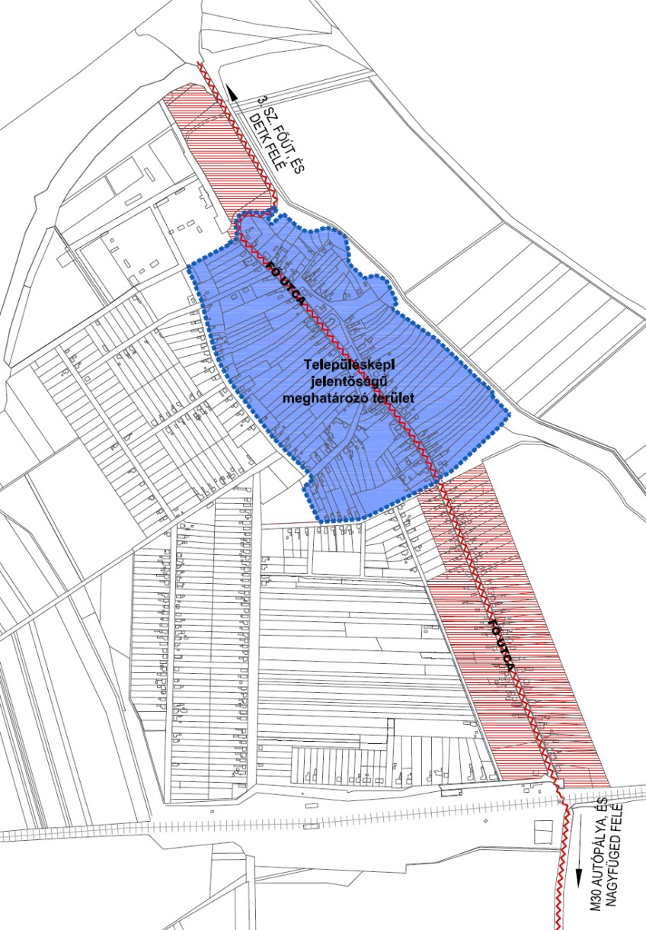
Melléklet 1. ábra: Településképi szempontból jelentős, meghatározó útvonalak térképvázlata

- Településképi szempontból jelentős, meghatározó útvonalak mellett fekvő, az úthoz csatlakozó telkek sora
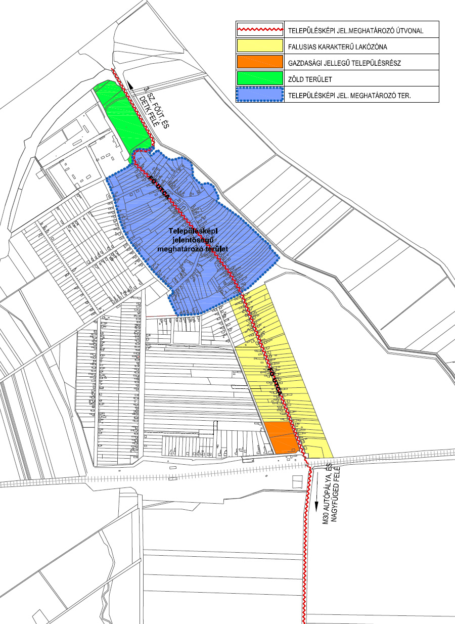
Melléklet 2.ábra: Településképi szempontból jelentős, meghatározó útvonalak mellett fekvő, az úthoz csatlakozó telkek sorát és azok területfelhasználását tartalmazó térképvázlat

2. Melléklet a 2/2019.(I. 18.) önkormányzati rendelethez

Településképi jelentőségű meghatározó területek

Ludas településképi jelentőségű meghatározó területe a Történeti településrész, a József Attila utca, Móricz Zsigmond utca és folytatása és a belterületi határ által határolt terület.
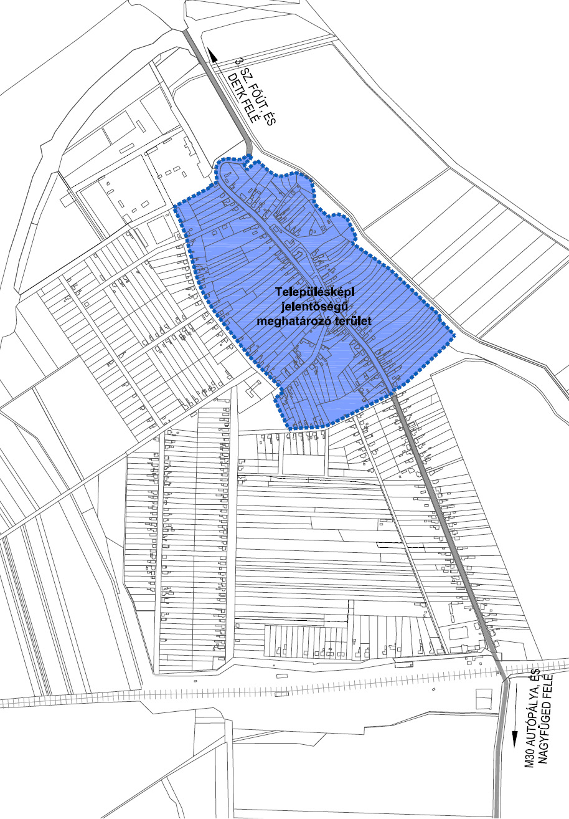
Melléklet 3. ábra: Településképi jelentőségű meghatározó terület térképvázlata

3. Melléklet a 2/2019.(I. 18.) önkormányzati rendelethez

Települési zöldterületek és jelentős zöldterületi intézmények
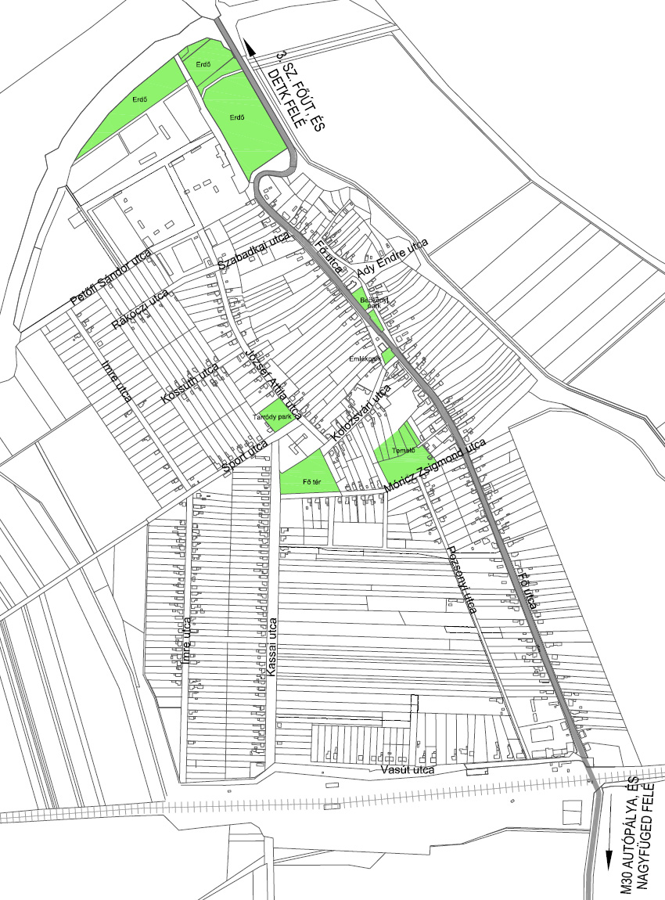
Melléklet 4. ábra: Települési zöldterületek és jelentős zöldterületi intézmények térképvázlata

4. Melléklet a 2/2019.(I. 18.) önkormányzati rendelethez

Helyi egyedi építészeti értékvédelemmel védett épületek

 | A | B | C | D
1 | Ssz. | Rendeltetés | Utca, házszám | Hrsz.
2 | He-1 | magtár | névtelen utca | 335
3 | He-2 | temetőkápolna | Móricz Zsigmond utca | 252
4 | He-3 | lakóház | Fő utca 7. | 5
5 | He-4 | lakóház | Fő utca 32. | 308
6 | He-5 | lakóház | Fő utca 43. | 56
7 | He-6 | lakóház | Fő utca 52. | 283
8 | He-7 | lakóház+melléképület | Fő utca 69. | 70
9 | He-8 | lakóépület | Fő utca 92. | 147
10 | He-9 | lakóház | Fő u. 110. | 497
11 | He-10 | malomépület | Fő utca 144 | 114
12 | He-11 | Könyvtár épülete | Vasút utca 2. | 157
13 | He-12 | lakóház | Kassai utca 20. | 459
14 | He-13 | lakóház | Kassai utca 38. | 497
15 | He-14 | lakóház | Kassai utca 92. | 497
16 | He-15 | magtár épület | Kassai utca 96. | 500
17 | He-16 | lakóház | Imre utca 78. | 563
18 | He-17 | lakóház | Imre utca 125. | 508

Melléklet 5. ábra: Helyi egyedi építészeti értékvédelemmel védett épületek elhelyezkedésének térképvázlata

Melléklet 5. ábra: Helyi egyedi építészeti értékvédelemmel védett épületek elhelyezkedésének térképvázlata

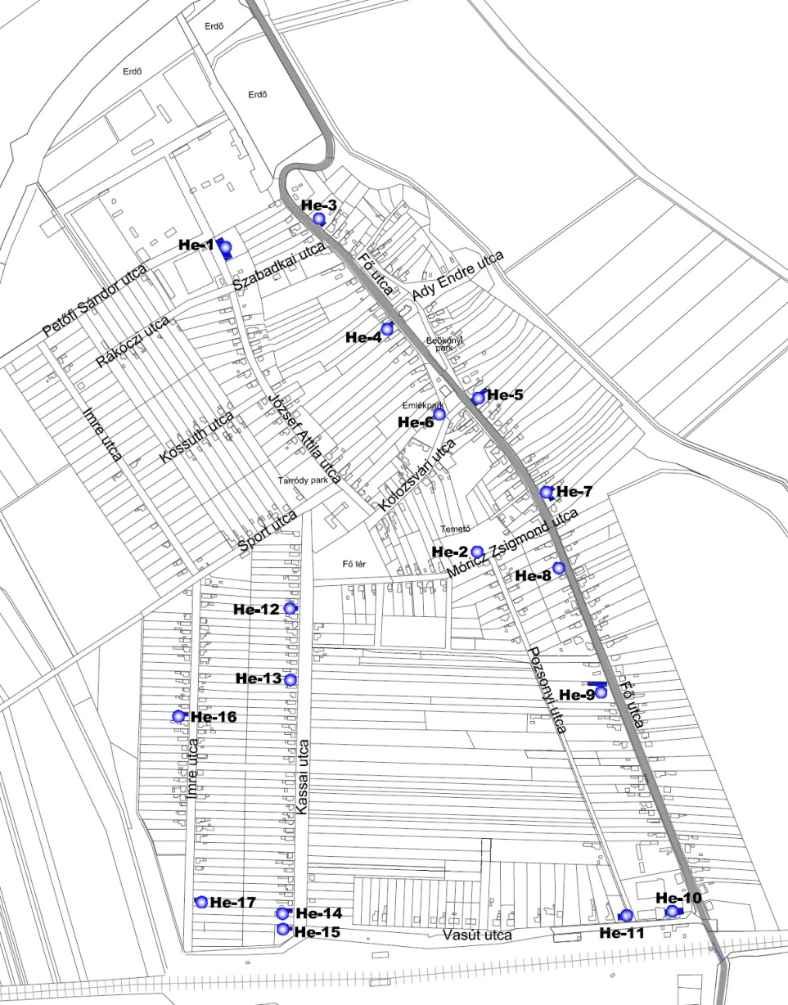

Melléklet 5. ábra: Helyi egyedi építészeti értékvédelemmel védett épületek elhelyezkedésének térképvázlata

5. Melléklet a 2/2019.(I. 18.) önkormányzati rendelethez

Helyi védelem alatt álló műalkotások és egyedi tájértékek

- Helyi védelem alatt álló műalkotások

 | A | B | C | D
1 | Sor  szám | Alkotás megnevezése  (címe) | Anyaga | Hely
2 | 1 | Kovácsoltvas feszület | fém | templomkert (Fő utca 19.)
3 | 2 | Faragott kopjafa  Meszics Lajos őrmester hősi emlékműve | fa | templomkert (Fő utca 19.)
4 | 3 | I. és II. világháborús hősi emlékmű | műkő | Kolozsvári utca - Fő utca kereszteződésében lévő közpark
5 | 4 | 1848-as emlékmű | mészkő, márvány | Polgármesteri Hivatal udvara (Fő tér 1.)
6 | 5 | Feszület | talapzat beton,  márvány | temetőkert (Móricz Zs. utca, 252. hrsz.)
7 | 6 | Mária szobor | talapzat beton, márvány | temetőkert (Móricz Zs. utca, 252. hrsz.)
8 | 7 | „HIT ÉVE 2013” faragott fakereszt | fa | Fő utca északi kanyarulata (084/1 hrsz.)

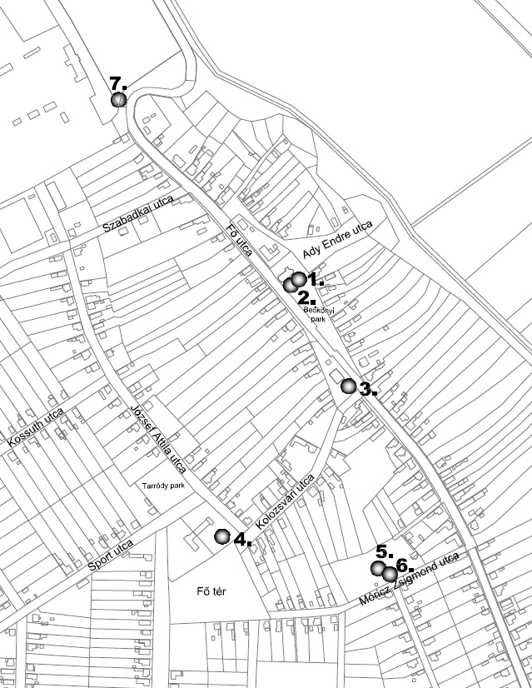
Melléklet 6. ábra: Helyi védelem alatt álló műalkotások elhelyezkedésének térképvázlata
- Egyedi tájértékek
 | A | B | C | D | E | F | G | H
1 | Ssz. | Név | EOV koordináta (NY-K) | EOV koordináta (D-É) | Pontos helyszín | Hrsz | Főbb jellemzők | Kor, keletkezés időpontja
2 | 1 | Hősi halottak emlékparkja | 728407 | 266031 | A Kolozsvári utca és a Fő út találkozásánál lévő kis utcaöbölben. |  | Kb. 20 x 12 m nagyságú, téglalap alaprajzú, egy emlékművet és két stilizált sírt magába foglaló kis park, kívül két, fémlábakon álló paddal. A parkot kb. 1 m magas, betonalapú, festett vaskerítés övezi, elől kis kétszárnyú kapuval. A park közepén álló I. világháborús emlékműre később a II. világháború elesettjeire emlékező táblát is felhelyeztek. Betonnal kerített kiemelt földalapon emelkedő lépcsős betonalapzaton áll a 1,5 x 0,5 x 4 m nagyságú műkőoszlop, tetején kettős kereszttel. Az I. világháborús emléktáblát egy karddal átdöfött bronz tölgykoszorú tartja. Mellette kétoldalt orgonasövény. Jobbra és balra két stilizált sír, kb. 3 x 5 m nagyságú betonnal kerített sírhanttal és négyzetes, meszelt, faragott tufa terméskőalapzaton álló vörös oszloppal. A bal oldali tetején eredeti fém kereszt van, a jobb oldalira az elesett szovjet katonák emlékét őrző, kétnyelvű, vörösmárvány táblát, a kereszt helyére valószínűleg vörös csillagot helyeztek, amely már nincs a helyén. | 1927
3 | 2 | Imre úti lakóház 1. | 727904 | 265451 | Imre út 78. |  | Nyeregtetős, cserépfedésű, vízvetős ház faoromzattal. Tornácán 4 oszlop található. Az utcafronti és a hátsó osztott ablakok is eredetiek. Lakatlan. | 20. század eleje
4 | 3 | Imre úti lakóház 2. | 727946 | 265659 | Imre út 51. |  | Cseréppel fedett, kontyolt nyeregtetős ház. Az utcafronti homlokzat és a tornácon lévő 4 oszlop kerámia téglával van kirakva. A nyílászárók eredetiek. | 20. század eleje
5 | 4 | Magtár | 727980 | 266318 | József Attila úti TSZ telep. |  | 50 x 25 x 10 m nagyságú téglaépítésű, kétszintes magtároló épület vasajtókkal és vasablakokkal. A vakolat sok helyen mállott. Az épületet jelenleg nem használják. | 20. század közepe
6 | 5 | Hit Éve Kereszt | 728077 | 266450 | Ludas É-i határában, a település végét jelző tábla után, a Fő út Ny-i oldalán. | 084/1 | 2 X 2 m -es téglatalapzaton álló 4 m magas, lakkozott fakereszt, tetején és a keresztfa két végén faragott mintával. A faragott szöveg: A HIT ÉVE 2013. Alatta szintén faragva: Állittatta a Bencze család és Ludas község. Alatta faragott búzakalász motívum. | 2013
7 | 6 | Detki kereszt | 727980 | 267037 | Ludas külterületén, a 3-as főút körforgalmi csomópontjától kb. 160 m-re, a Detk felé vezető közút mellett. | 02/2 | Kb. 3 m magas lakkozott fakereszt. A keresztlécen ISTENNEL DETKÉRT felirat olvasható, és 2 db faragott nyolcágú csillag látható. A függőleges oszlop tetején szintén faragva nyolcágú csillag, alatta virágmotívum és az állítás évét jelző 2008-as dátum található. Alatta szintén egy nyolcágú csillag, majd egy kehelyből kinőtt szőlő, 3 fürttel. A kereszt alján a detki címer és a fentihez hasonló virág motívum látható. | 2008
8 | 7 | Kereszt, Fő út 11. | 728195 | 266332 | Fő út 11. |  | Vaskerítéssel határolt, fehérre meszelt betonoszlopon álló, kb. 60 cm magas, gazdag díszítésű, fekete kovácsoltvas feszület. A betonoszlopon fekete kovácsoltvas mécsestartó lóg. A feszületet tartó kovácsoltvas talapzat 4 sarkát kovácsoltvas rózsaszálak díszítik. | 2010
9 | 8 | Fő úti kúria 1. | 728164 | 266369 | Fő út 7. |  | Eternit palával fedett, kontyolt nyeregtetős úrilak, 2 kéménnyel és 2 szellőzővel. Az utcafronti homlokzaton 4 eredeti osztott faablak található, sötétbarnára festett keretes díszítéssel. | 20. század vége
10 | 9 | Nepomuki Szent János-szobor | 728312 | 266205 | Fő út 19. |  | A római katolikus templom kertjében lépcsős alépítményen, volutás, feliratos, címerpajzsos, felül íves párkányzattal lezárt talapzaton álló szobor. A szent papi ornátusban, kezében kereszttel és pálmaággal látható, feje körül csillagkoszorú. Állíttatta a Tarródy család. | 1781
11 | 10 | Római katolikus templom | 728323 | 266199 | Fő út 19. |  | Egyhajós, keletelt, Ny-i homlokzati tornyos, poligonális szentélyzáródású, a szentély felől kontyolt nyeregtetős templom, a szentély É-i oldalán féltetős sekrestyével. Fiókos dongaboltozattal fedett hajó, keresztboltozattal és fiókos dongával fedett szentély, a hajó Ny-i végében karzat. Falképek: 20. század. Berendezés: 18. század vége, 19. század eleje. Orgona: 1760-as évek, átépítve és bővítve a 20. század elején. Építtette Tarródy István földesúr. 1817-ben épült az új torony és homlokzat a templomhoz. | 18. század közepe
12 | 11 | Templom melletti kereszt | 728324 | 266188 | Fő út 19. |  | 1 x 1 x 1,3 m riolittufa posztamensen álló feketére festett kovácsoltvas feszület. A posztamensen fekete vastábla felirat nélkül. A feszület alján térden imádkozó angyal. A kereszt 3 vége ornamentikus díszítésű. | 20. század közepe

13 | 12 | Meszics Lajos őrmester kopjafája | 728322 | 266186 | Fő út 19. |  | Festett, faragott kopjafa, teteje csúcsos, alatta virág motívummal és Ludas címerével. Az alábbi felirat áll rajta: MESZICS LAJOS ŐRMESTER ÉLT 35 évet HŐSI HALÁLT HALT II. VILÁGHÁBORÚBAN LUDAS KÖZSÉG VÉDELMÉBEN | 2000-es évek
14 | 13 | Kripta | 728458 | 265738 | Móricz Zsigmond úti temető bejárattól 20 m-re Ny-ra. |  | Kb. 5 m magas, 6 m átmérőjű, nyolcszög alaprajzú, bádoggal fedett, kupolás tetejű, vasajtós kripta, tetején kereszttel. | 20. század közepe
15 | 14 | Szűz Mária szobor | 728473 | 265752 | Móricz Zsigmond úti temető bejárattól 20 m-re K-re. |  | Kb. 1,5 m magas betontalapzaton álló, 1,5 m magas, Szűz Mária a kis Jézussal szobor. A talapzat első oldalán fekete márványtábla az alábbi felirattal: PATRONA HUNGARIAE. A talapzat hátsó oldalán szintén fekete márványtábla. | 2002
16 | 15 | Temetői kereszt | 728458 | 265755 | Móricz Zsigmond úti temető bejárattól 20 m-re É-ra. |  | Kb. 2 m magas, íves párkányzattal lezárt meszelt beton talapzaton álló 3 m magas feszület. A feszület aljában faragott kehely. A talapzaton fekete márványtábla. | 1922
17 | 16 | 1848-as emlékmű | 728207 | 265810 | Fő tér 1. |  | Egymás mellett álló 3 db triász mészkő szikla. A Polgármesteri Hivatal felé néző sziklán réz kettős kereszt és 1848 felirat látható. A tér felé néző sziklán fekete márványtáblán az emlékmű állítását támogatók névsora olvasható. | 2008
18 | 17 | Kassai úti lakóház | 728115 | 265604 | Kassai út 20. |  | Cseréppel fedett, kontyolt nyeregtetős, tornácos téglaház. Az utcafront és a tornácon lévő 4 oszlop dísztéglával van kirakva, az osztott faablakok eredetiek. A tornác elölről be van falazva, színes üvegablak van berakva. Környezete rendezett, lakott épület. | 20. század eleje
19 | 18 | Fő úti lakóház 1. | 728808 | 265208 | Fő út 138. |  | Cseréppel fedett, kontyolt nyeregtetős, tornácos téglaház. Az utcafront és a tornácon lévő 5 oszlop dísztéglával van kirakva, a faablakok eredetiek. Környezete rendezett, lakott épület. | 20. század eleje
20 | 19 | Fő úti lakóház 2. | 728580 | 265869 | Fő út 69. |  | Eternit palával fedett, 3 szellőzővel ellátott, kontyolt nyeregtetős, tornácos téglaház. Az utcafront és a tornácon álló 5 oszlop kerámia téglával van kirakva. A fa nyílászárók eredetiek. A tornác eredeti, utcafronti bejárata elölről bedeszkázott. Környezete gondozott. | 20. század eleje
21 | 20 | Fő úti kúria 2. | 728457 | 266030 | Fő út 43. |  | Eternit palával fedett, kontyolt nyeregtetős úrilak. Az utcafronton 5 eredeti, osztott faablak található. Az ablakok két oldalán díszített a vakolás. A tetőn 2 szellőző van. Környezete rendezett. Lakatlan épület. | 19. század vége
22 | 21 | Erdőterület | 728077 | 266552 | A 3-as számú főút és Ludas település táblája közti terület. | 084/2 b | A korábban kerítéssel körbevett területen mezei juhar, kocsánytalan tölgy és magyar kőris fafajok találhatók. Idős növényállománnyal és sűrű aljnövényzettel rendelkezik. Az erdőterület 250m x 115 m nagyságú. | 20. század eleje
23 | 22 | Kőrisfa 1. | 728168 | 266492 | A 3-as számú főút és Ludas település táblája közti kanyarban található. | 084/1 | 15 m magas, 1,5 m törzsátmérőjű kőrisfa. Beteg, nagy része korhadt. | 20. század eleje
24 | 23 | Templomkert | 728360 | 266150 | Görgey Artúr park, Fő út 19. |  | Kb. 40 db magyar kőrisekből álló faállomány. Kb. 20-25 m magas, 60 cm törzsátmérőjű fák. 6 db fiatal, 4-5 éves telepített díszfák is megtalálhatók a sétányon. Gondozott gyep, járdák, padok. | 1980-as évek
25 | 24 | Kőrisfa 2. | 728527 | 265944 | Fő út 66. |  | Lakóház előtti magányos kőrisfa, kb. 20-25 m magas, 180 cm törzsátmérőjű egészséges fa. Közút menti, telekhatáron elhelyezkedő magas kőris faegyed. | 1930-as évek
26 | 25 | Bene-patak melletti gyepter. | 728910 | 266142 | Fő út 71. és 73. közötti mellékúton 300 m-t haladva. | 05/7  05/8 | 370 m x 100 m nagyságú gyepterület. Legelő területként funkcionál. Urbárium-dűlő területén lévő legelőterület, mellette művelés alatt álló szántóterületek. | 1990-es évek
27 | 26 | Jegenyenyár fasor | 728862 | 265099 | A Fő út és Vasút út sarkán található telep Fő út felőli oldalán. |  | 10 db, szabálytalan tőtávolságra ültetett jegenyenyár fák. 30 m magas, 40-120 cm közötti törzsátmérőjű, egészséges fák. | 1960-as évek
28 | 27 | Sírkút | 727649 | 264266 | Vas-dűlőn található fás terület. | 050/1 | Kb. 20 m x 40 m nagyságú sírkút. Fehérfűz állomány a sírkút körül, külső szélén egybibés galagonya, kökény cserjefajok. Engedély nélküli hulladéklerakó helyként használják a terület nagy része. | 1950
29 | 28 | Malom épület | 728100 | 265030 | A Kassai út 90. |  | Téglaépítésű, kőlábazatú, régi nyeregtetős, téglaoromzatos malomépület, elől és hátul fa nyílászárókkal. Leromlott állapotú, jelenleg raktárként hasznosítják. Az épülethez tartozó ingatlan teljesen nyitott. Elülső, központi bejáratához töredezett betonlépcső vezet fel. | 1900
30 | 29 | Vadgesztenye fa | 728808 | 265236 | Fő út 134. |  | 20 m magas, 80 cm törzsátmérőjű, egészséges közönséges vadgesztenye faegyed telken belül. | 1930-as évek
31 | 30 | Közönséges nyírfasor | 728082 | 267110 | A 3-as számú főút és Detk községhatárt jelölő tábla között az út két oldalán. | 085/2 | A településre bevezető műút és az azt kísérő járda egy-egy oldalán ültetett nyírfasor, környezetében gondozott gyepterület. A fák magassága kb. 6-7 m, törzsátmérőjük kb. 25-30 cm. A fasor kb. 40 egyedes állománya egészséges. | 2006
32 | 31 | Cserjesáv 2. | 728250 | 267044 | Az első detki ház kert mögött, a 3-as számú főút és Detk bekötőút felőli oldalon. | 04/1 | Kb. 100 m hosszú, 15 m széles, sűrű cserjesáv, mezsgyehatáron. Jellemző növényfajok: kökény, vadrózsa, galagonya, kevés akác. | 20. század közepe

6. Melléklet a ………/2018.(……..) önkormányzati rendelethez

Az épített és természeti környezet településkép védelem szempontjából meghatározó területeinek összefoglaló ábrázolása

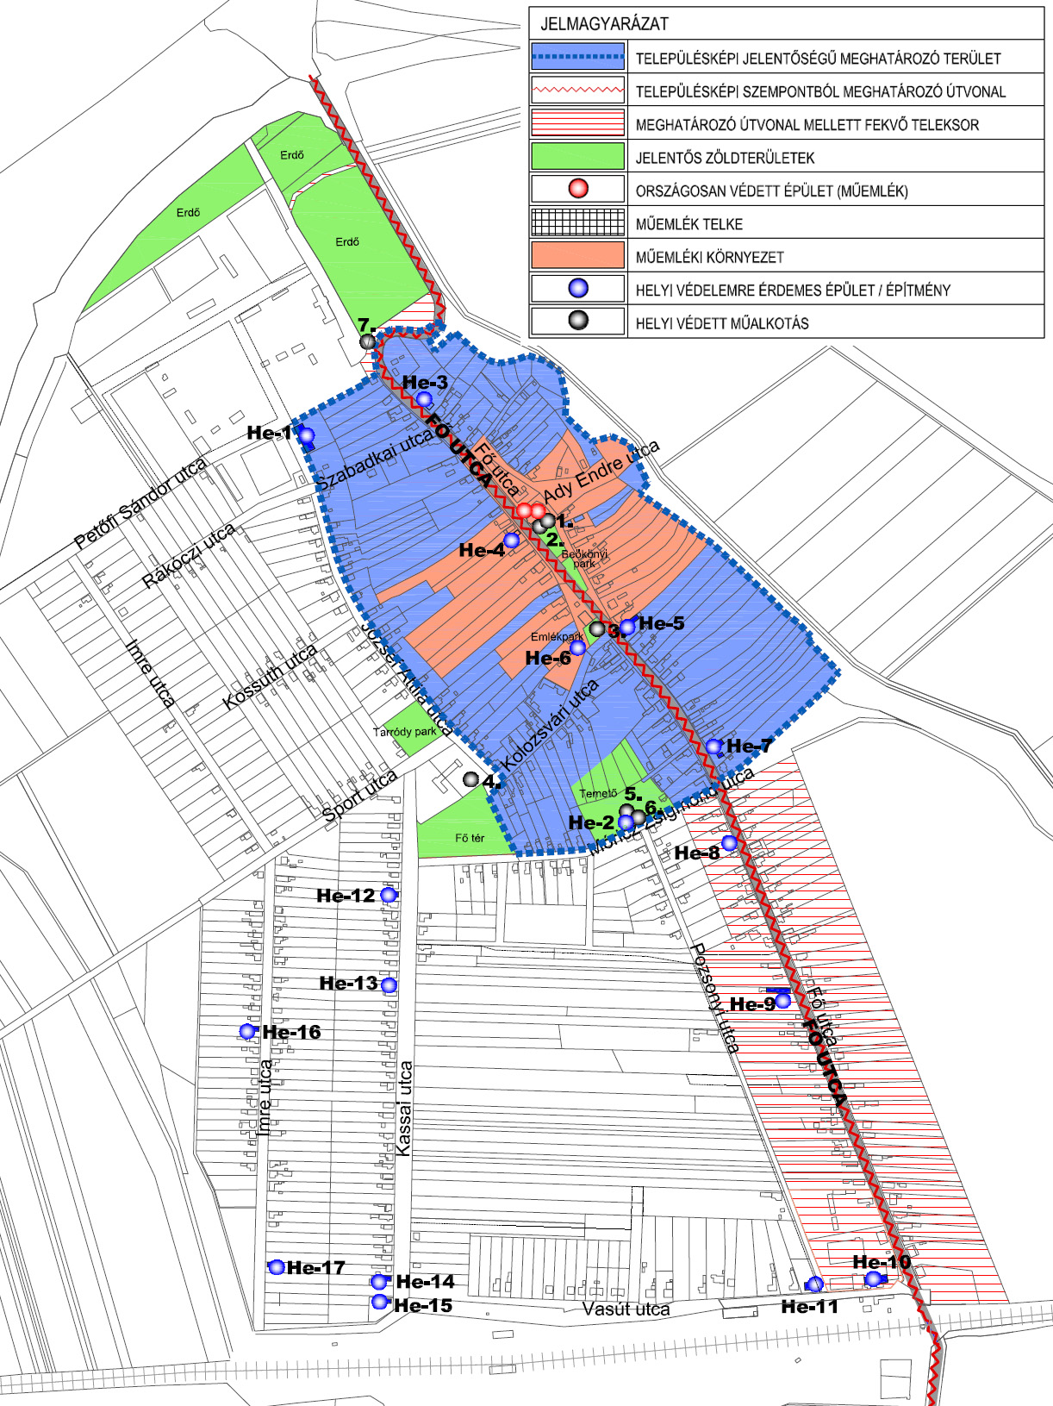
Melléklet 7. ábra: Az épített környezet településkép védelem szempontjából
meghatározó területeinek összefoglaló ábrázolása
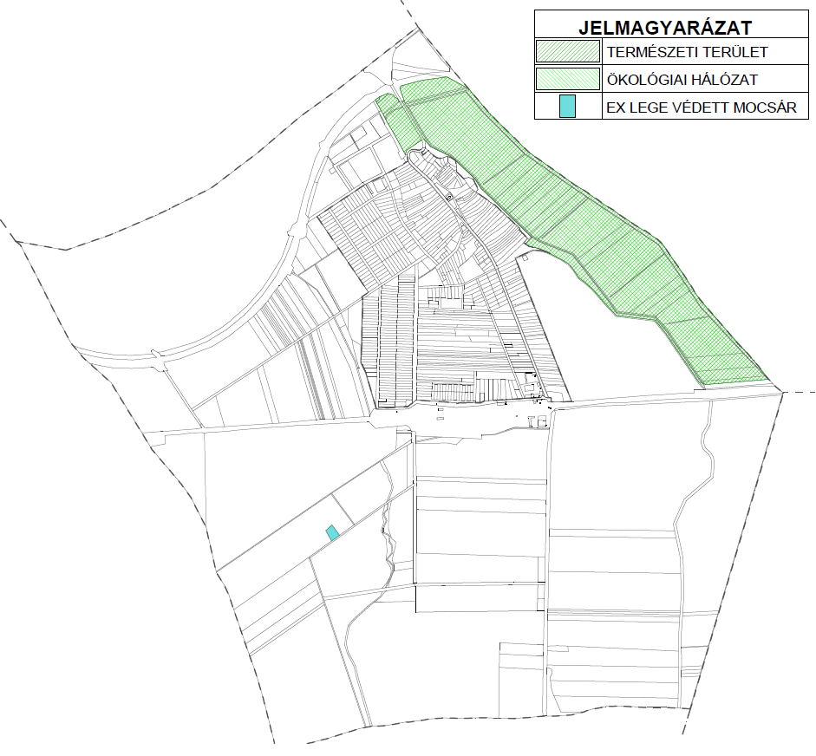
Melléklet 8. ábra: A természeti környezet településkép védelem szempontjából meghatározó területeinek összefoglaló ábrázolása

7. Melléklet a 2/2019.(I. 18.) önkormányzati rendelethez
A településképi véleményezési eljárás lefolytatásának megindításához szükséges kérelem

Kérelmező tölti ki |  | Kérelem - Településképi véleményezési eljárás lefolytatásához
A Kérelem az ..../2018.(.. . .. .) Ö.r. .............9. mellékletének ..................pontja alapján kerül benyújtásra
I. Építtető adatai (kötelező) |  |  |  |  | Tervező adatai
Név: |  |  |  |  | Tervező:
Lakcím vagy székhely:
Levelezési cím: |  |  |  |  | Levelezési cím:
Kapcsolattartó: |  |  |  |  | Tervezői jogosultság sz.:
Tel./e-mail: |  |  |  |  | Tel./e-mail:
Kérelmező: | Építtető; Ingatlan tulajdonosa
II. Építési helyszín adatai - az ingatlan adatai
Ingatlan címe: |  |  |  |  |  | Hrsz.:
 |  |  | Igen | Nem |  | Igen | Nem
Területi védelem |  |  |  |  | Közterület
Helyi egyedi védelem |  |  |  |  | Önk. tul. v. kezelés
III. Építési tevékenység
a) rövid leírása:
b)a tervezett épület(ek) részletes adatai:
ba) telken létesítendő épületek száma: |  |  |  | db | be) tervezett építménymagasság: |  | m
bb) telek területe: |  |  |  | m2 | bf) tervezett szintterületi mutató: |  | m2/m2
bc) telek tervezett beépítettsége: |  |  |  | % | bg) parkolóhelyek, garázsok száma: |  | db
bd) zöldfelület tervezett mértéke: |  |  |  | % | bh) közművesítettség:
bi) az épület(ek) rendeltetése (több rendeltetési egység esetén az egyes rendeltetési egységek elnevezései /lakások, üdülő, szállás, stb./ és darabszámuk felsorolása):
IV. Az ÉTDR tárhelyre feltöltött építészeti-műszaki tervdokumentáció
ÉTDR azonosítója: |  |  |  |  | Az ÉTDR tárhelyre feltöltött építészeti-műszaki tervdokumentáció tartalma
a) helyszínrajzi elrendezés ábrázolása, a szomszédos beépítés bemutatása, védettség lehatárolása, terepviszonyok megjelenítése szintvonalakkal
b) településképet befolyásoló tömegformálás, homlokzatkialakítás, utcakép, illeszkedés ábrázolása (lehet makett, fotómontázs, digitális megjelenítés is)
c) reklámelhelyezés ábrázolása
d) rendeltetés meghatározása
e) rövid műszaki leírás a különböző védettségek bemutatásával, a telepítésről és az építészeti kialakításról
f) egyéb (nem kötelező):
Alulírott, az I. pontban megjelölt kérelmező a II. pontban megjelölt ingatlanon a III. pont szerinti - építésügyi hatósági engedélyhez kötött építési tevékenység településképi követelményének tisztázása céljából kérem a településképi véleményezési eljárás lefolytatását.

Ludas , 20.... ...................... hónap ...... nap | ……………………………………  Kérelmező aláírása

